区块链价值养成游戏
八宝树白皮书1.2

▍ 本白皮书要讲述的，是有关未来世界新财富的故事。你也可以将它视为：一群立志改变自己命运的朋友，写给这个时代更多希望改变自己命运朋友的公开信。既然是讲故事，既然是写信，当然越大白话越好。可即便再大白话，依然会有看天书的感觉。因为，它所呈现的、正在到来的大时代，超越了我们所有传统思维和意识。的确不可思议，但又值得我们去相信并为之奋斗。

序言

“心事浩茫连广宇，于无声处听惊雷”。鲁迅的这句诗，用在今时今日，却也再合适不过了。
当今世界，正在发生翻天覆的变化，而身处这个变化中的人们却浑然不觉。本白皮书演绎的新财富故事，多希望是这个浑浑噩噩、暗流涌动浊世中，一道伴随着闪电的惊雷。虽不复光明世界，却已然惊醒世人。
这个翻天覆地的变化源于：
▍ 人类社会正在由物质文明大时代向精神文明大时代转型①。
在过去的5000年，人类社会经历了原始文明、农耕文明和工业文明这三个物质文明时代，创造了极其丰富的物质型财富。今天，人类社会开始进入更高级的精神文明大时代，创造的将是更为丰富的精神型财富。本白皮书所指的新财富，就是这种精神型财富。其特征在于：
▍ 财富终于与人性统一而不再分裂了，人的精神世界，开始成为自己最大的财富源泉。
未来社会，人类社会物质型财富的价值将不断降低，精神型财富的价值将不断提高。人不用再外求土地、矿产、动物、植物这些物质世界资源来创造财富了。而将直接向自己精神世界内求，创造出比以往丰富千百倍的新财富。人类社会将第一次实现：财富面前，人人平等。

一，财富之殇

2000多年前，中国的孔子留下了这样一段话：“大道之行也，天下为公。选贤与能，讲信修睦，故人不独亲其亲，不独子其子；使老有所终，壮有所用，幼有所长，矜寡、孤独、废疾者皆有所养；男有分，女有归。货恶其弃于地也，不必藏于己；力恶其不出于身也，不必为己。是故谋闭而不兴，盗窃乱贼而不作。故外户而不闭，是为大同。”②
200多年前，美国的杰斐逊也留下了一段话：“我们认为以下真理是不言而喻的：人皆生而平等，享有造物主赋予他们的不可剥夺的权利，包括生命、自由和追求幸福的权利。”③
孔子从社会角度，强调的是天下为仁、天下为亲、天下为公，杰斐逊从个人角度，强调的是人人平等、天赋人权。都试图告诉人们一个真理：人类社会的本质，就应该是友爱、公正、平等。这些古圣先贤的思想，至今影响着我们、鼓舞着我们，去追求和建设一个更友爱、更公正、更平等的新世界。
但是，自人类社会进入物质文明大时代。物质财富的不公平分配机制，使得天下为公、人人平等这些理想，都成为了泡影。
▍ 尤其是近200年来，人类社会物质财富已经极大丰富了起来。可人类社会不仅没有更公平、更平等，反而走向富者愈富、穷者愈穷，强者愈强、弱者愈弱的两极分化。贫富悬殊的加剧，是当今世界战乱、动荡、不安全的最主要内因。
对此，人类至今尚无根本性解决方案。
孔子2000多年前就明确指出：“闻有国有家者，不患寡而患不均，不患贫而患不安。盖均无贫，和无寡，安无倾。”④
一旦财富分配不均，天下就没法公正，人人就无从平等。所以，公正、公平的财富分配制度，是人类实现天下为公、人人平等、和睦幸福的前提。
▍ 过去，人类物质文明大时代，均贫富只能是一个美好的愿望，无法做到。因为，构成这个时代人类财富价值的主体是物质资源。物质资源是有限的，而人的财富欲望是无限的。我占得多，你就占得少；我占得更多了，你就占得更少了。财富面前，人与人的差距在不断扩大。
▍ 今天，人类已经迈进精神文明大时代，人类新财富价值的主体，已经转变为精神资源。而每个人的精神资源都是无限的，且生而平等。无限的财富满足无限的欲望，人人都能实现。用不着、也不可能去占有别人的精神资源。惟其如此，才能真正做到财富面前人人平等。
上面这两段话极其重要，很多人可能一时还理解不了它的内涵和重要性。下面，我们打两个比方来帮助大家理解这段话。

1，比方一：共有宝库世界
物质文明大时代，造物主只给了人类配备一个共有财富宝库。这个共有财富宝库就是我们这个地球所承载的物质世界。
所有人都要去这个共有宝库中挖掘财富，谁挖到了就属于谁，多挖多得，少挖少得。最初，有些特别勤奋的人，挖得多一些，省吃俭用，省下来的钱买了更好的工具。挖到财富更多了，赚了更多钱。接着，又用这些钱来买更多更好的工具，请工人来帮他挖，自己做老板。由于工具好，请工人挖时，工人分到的那一份比他用自己简陋工具挖的还多。当然，更多的财富被老板赚走了。这样，来帮老板挖矿的工人越来越多。由于资源有限，随着工人数量不断增加，每个工人挖矿的界面越来越小，挖矿难度越来越大，工人分到的收入也越来越少。而老板的收益却越来越高。这就是为何富者会愈富、穷者会愈穷。这种模式下，老板和老板之间、工人和工人之间、老板与工人之间，都存在利益冲突，彼此防范，甚至敌视。人与人之间的关系，很难从根本上友爱。

2，比方二：私有宝库世界
精神文明大时代，造物主给人类每个人分配了一个私有财富宝库。这个私有财富宝库就是我们每个人的精神世界。
每个私有宝库的财富都是无限的，一辈子伴随着你。挖矿无需任何工具，用自己的时间、知识和思想就可以永久挖下去。没人可以盗挖别人的，一是在别人宝库里挖到的财富，自动进了别人的账号，你拿不到一分钱。二是没必要，自己宝库中的财富的已经挖不完，干嘛还要盗挖别人的呢？所有宝库都是越往深挖价值越大，而价值越大的财富，挖掘难度也越大。遇上这样的大财富，往往需要找更多帮手来一起挖。帮手越多，挖掘成功的几率越大。在这种模式下，人与人之间都是协作关系、共赢关系。彼此是友好的、和睦的。由于每个人都有自己的财富宝库，每个宝库都挖不完，再也不会出现富者愈富穷者愈穷的现象了。

第一个比方说明，在物质文明大时代，人类财富的公正、公平分配是绝不可能的。因为，我们就一个地球。所有的物质财富都来自地球，而地球的资源又是有限的。大家为了自己的利益，只能你争我夺、弱肉强食。
而第二个比方说明，精神文明大时代，当每个人都拥有自己的财富宝库，作为与生俱来的权益，作为天赋人权。那么，财富面前人人平等，才能成为现实。
但绝大多数人的第一反应是不可能。造物主怎么可能给这世界上每个人一个无限的财富宝库呢。这是在讲童话故事吧。是的，在这之前，只能是一个童话故事。可是，当造物主将区块链技术送到人间后，这个童话故事就成了人间现实。
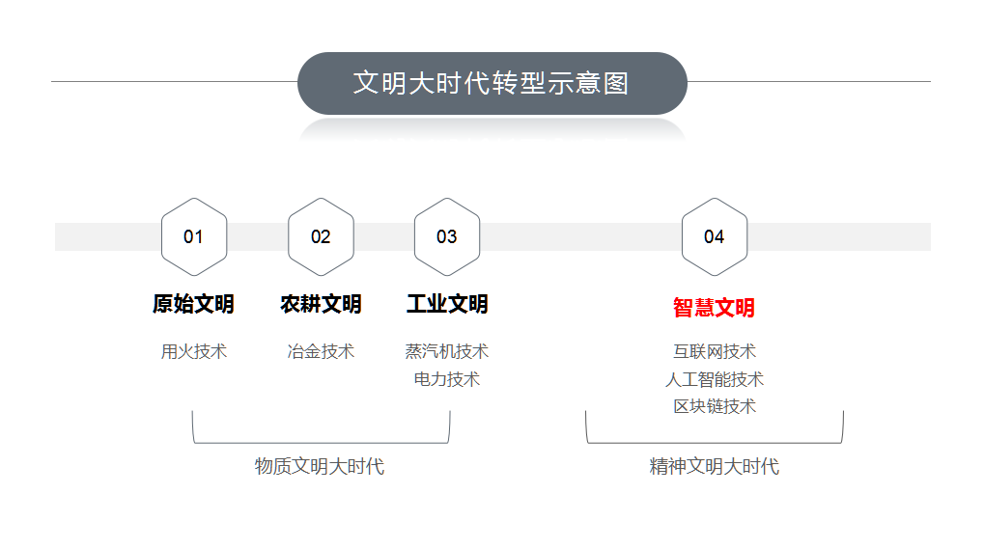

二，伟大时代

人类延续了几千年的物质文明大时代，今天，正在向精神文明大时代转型。所以，我们今天所处的时代，是人类历史上最伟大的时代。是以往任何大时代无法相比的。其最显著的伟大特征之一，就是互联网、人工智能和区块链技术的诞生，为这个时代的所有人，插上了新财富翅膀。财富自由权，将成为这个伟大时代每一个人的基本人权。
▍ 能赶上这个时代的人们，你们有福了。
“人为财死，鸟为食亡”，在过去的物质文明大时代，人类与这个地球上的所有动物一样，摆脱不了物质的束缚。
▍ 人类在物质文明大时代所独创的物质财富，变成了人类最大囚笼。在这个囚笼中，人迷失了自己，被演变成创造物质财富的生物工具还浑然不觉。直到囚笼被越来越丰富的物质财富挤开了一个天窗，人类才发现，精神文明大时代，才是原本属于自己的天空。人类终于可以回归了。
人类得以进入更高级文明，进入精神文明大时代，得益于物质文明的高度发达，并以三大技术的发明为标志。

1，互联网技术
2014年，中国中央电视台拍摄了一部大型纪录片《互联网时代》，曾经振聋发聩地向世人呼吁，人类社会从工业时代向互联网时代的转型已经开始，伴随这次转型的还有人类社会的大迁徙。而这次大迁徙，是人类由现实世界向虚拟世界进行的，它超越了人类过往所有经验和认知，面对这一挑战，人类至今还没有准备好。
▍ 没准备好的，不仅是如何迁徙。更重要的是，迁徙过去干什么？
的确，人类不仅进入了互联网时代，还进一步进入了移动互联网时代。今天，男女老少，人手一部手机。无论在公司、学校、酒店、餐厅，甚至在路上，大多数时候都在看手机，人人都成了低头族。
互联网技术，打开了人类通往虚拟世界的大门。
不可否认，虚拟世界，是一个更广阔、更浩瀚无际的空间。可是，人类迁徙到这里干什么？未来的虚拟世界，仅仅是用来上微博、刷微信、聊QQ、看抖音、玩游戏、交好友，成为现实世界一个辅助的休闲、放松场所，还是对人类有其他更重要的价值和意义。
虚拟世界，一定对人类有着更重要的价值和意义，一定能够让人类社会更美好，才值得人类社会进行如此史无前例的大迁徙。
互联网技术创造的虚拟世界，对人类更重要的价值和意义在于：
▍ 人类可以在虚拟世界中，满足自己更高层次的精神需求。它能即时连接全世界的知识、文化、艺术、思想和意识，创造无穷无尽的精神产品，并通过线上交易使之迸发出巨大新财富价值。人类会在这个过程中，完成人性的回归和灵性的觉醒，从而最终实现从智人到慧人的伟大升华。

2，人工智能技术
2016年末至2017年初，人工智能程序阿法狗（AlphaGo）与人类围棋高手对弈，60局无一败绩。2017年5月，以3:0击败人类排名第一的围棋冠军柯洁。2017年10月，具备自学习功能的阿法元（AlphaZero），在经过40天自我训练后，又以89:11的战绩完胜阿法狗，显示了人工智能在算法领域，迅速超越人类的强大优势。阿法系列超级人工智能的诞生，引发了人类对未来的巨大担忧和恐惧。
人类担心，未来人工智能会不会让人类大规模失业，会不会控制人类，甚至危害人类。我们认为，人工智能未来无论怎样发达，毕竟不可能超越算法逻辑。只要遵循算法逻辑，就始终是可控的。相反，人类可以完全信任构建在算法逻辑基础上的人工智能，让它们承担起整个人类社会的物质文明建设和分配。它们会比任何人类组织和机构更安全、更客观、更公正、更严明。
所以，未来世界，人与机器不是对立关系，更不是奴役关系，而是伙伴关系。人类将从人类独生时代，进入到人机共生时代。而人机共生的一个显著特征，就是人机分工。
人工智能技术创造的智能机器，对人类更重要的价值和意义在于：
▍ 未来世界，机器将负责物质文明建设，满足人类日益增长的物质需求，创造传统的物质型财富；人类将负责精神文明建设，满足自身不断提升的精神需求，创造全新的精神型财富。这种人机分工带来的财富效应，就是在未来社会，物质型财富的价值将不断贬值，而精神型财富的价值将不断增值。
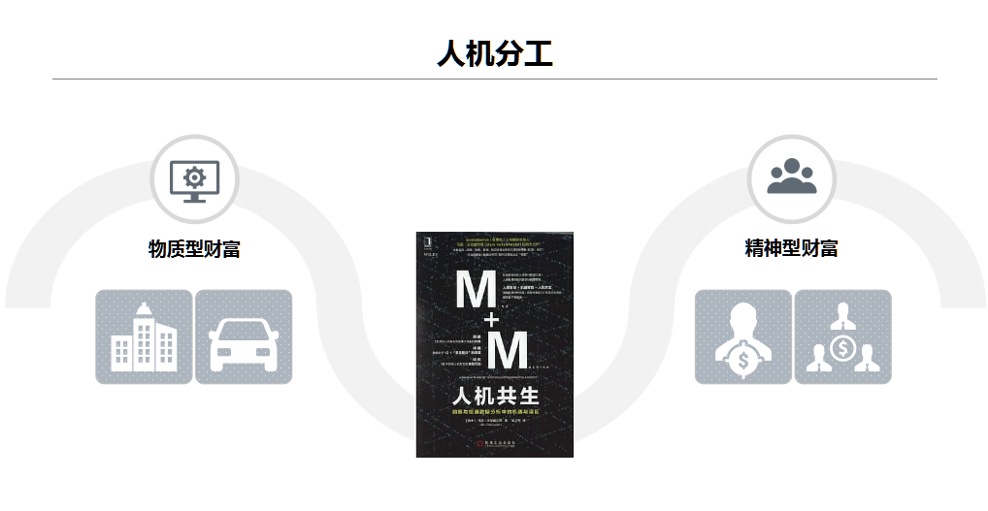

3，区块链技术
2008年，一个化名中本聪的个人或团队，发布了《比特币，一个点对点的电子现金系统》白皮书，2009年，第一枚比特币被挖出，比特币与它背后的区块链技术，从此登上人类历史舞台。
从2009年到2017年，比特币作为一种去中心化加密数字资产，在与各国主权资产的对决中，在被死亡100多次后，依然顽强地生存下来了，并用不断攀升的市场价格，创造了人类经济史上最不可思议的财富奇迹。因为这个比特币是在它的创始人消失，没有任何具体人或企业对它负责，完全自生自灭的环境下，让自己市值突破千亿美元，刷新了人们自市场经济诞生以来对财富价值的传统认识。
区块链技术创造了一种基于数字信任的价值共识。通过这种价值共识，可以无争议的将任何精神、文化成果进行量化和确权，最终转变成加密数字资产，呈现出像比特币一样的资产价值。这就是新财富的技术基础。
区块链技术创造的价值共识，对人类更重要的价值和意义在于：
▍ 人类在精神文明领域的付出和贡献，可以具体进行量化和确权，最终转化成加密数字资产。从而，让人类精神资源，可以直接变现出财富价值。让人类精神财富的价值，可以与物质财富的价值一样，通过与货币的市场交易而及时变现。

上述三大技术拉开了人类精神文明大时代的序幕，让人类社会进入一个全新发展阶段，并能很好解决人类社会目前面临的种种危机和问题。
因为，当今人类绝大部分问题的根源，还是财富创造和财富分配的问题。文明冲突的本质，依然是利益冲突。而区块链等三大技术出现后，实现了未来世界新财富的重新划分和重新分配。彻底解决了人类社会财富分配不公、不均，这个千年文明顽疾。不仅各种社会问题、文明冲突会迎刃而解。还会自然而然引导人类关注内心世界，步入精神升华、智慧升华的新境界。

4，区块链技术是三大技术的核心
人类精神文明大时代得以启动，三大技术缺一不可。
没有互联网技术，就没有虚拟世界，就没有人类创造精神财富的空间。现实世界由物质组成，是为创造物质财富而存在的。虚拟世界由数字组成，是为创造精神财富而存在的。因为，物质商品没法在虚拟世界中完成交易变成财富，唯有精神商品才能。如果没有虚拟世界，你的精神资源只能自娱自乐，无法变成商品。无法在全球范围内通过交易，而体现出财富价值。
没有人工智能技术，没有人机分工出现，人类就还会继续被困在创造物质财富的囚笼中。因为人类要生存，生存就有物质需求。而为了满足这日益增长的物质需求，几乎耗尽了人类的可用时间和精力。人机分工出现后，智能机器在物质资源利用和物质财富创造方面，会比人类做得更好。由它们来保障人类的物质生活水准，人类才可以心无旁骛的投身到精神文明建设中。
没有区块链技术，没有价值共识，人类就无法将精神资源转化为货币财富。你可以创造精神产品，可无法量化、无法确权，就转化不成数字货币。没有货币，就无法购买机器创造的物质商品，满足自己的生活需求。人类历史上，所有平均主义的社会实验都失败了。所以，即使机器可以制造非常丰富的物质商品，也不可能按需分配。而必须用你在精神文明建设领域获得的货币财富来交换。
由此可知，这三大技术，完全是为人类精神文明大时代而生，它们解决了人类未来精神文明建设的三大难题。在哪里建设、建设什么？建设者如何生存和发展？建设成果如何量化和确权？并形成了一个“义利相生”的闭环。
人类在虚拟世界创造精神财富，机器在现实世界创造物质财富。尽管人类的物质需求依然在不断增长，可由于人工智能的不断进化，物质商品的成本不断降低。人类充分满足这些物质需求所占的个人财富比例，可能连1%、2%都不到。可以忽略不计。从而让人类彻底摆脱了几千年来物质对人性的制约，让人性回归本原。从无止境的物质追求，回归到无止境的精神需求。
▍ 在精神文明大时代，人类创造的绝大部分财富，不再是满足物质需求，而是满足人类更高级的精神需求。精神需求无止境，对财富的需求也无止境。这是由义到利。而要想获得更大、更高的财富价值，必须让自己精神价值获得更多人的共识。这就迫使自己必须不断学习，不断提升自己的文化、修养、智慧。以获取更大范围的共识，创造更高的财富价值。这又是由利到义。
在这样一个义利相生的不断循环中。最终，超越名利的束缚，完成“求知识、致良知、开智慧”，由智人升级到慧人的伟大升级。
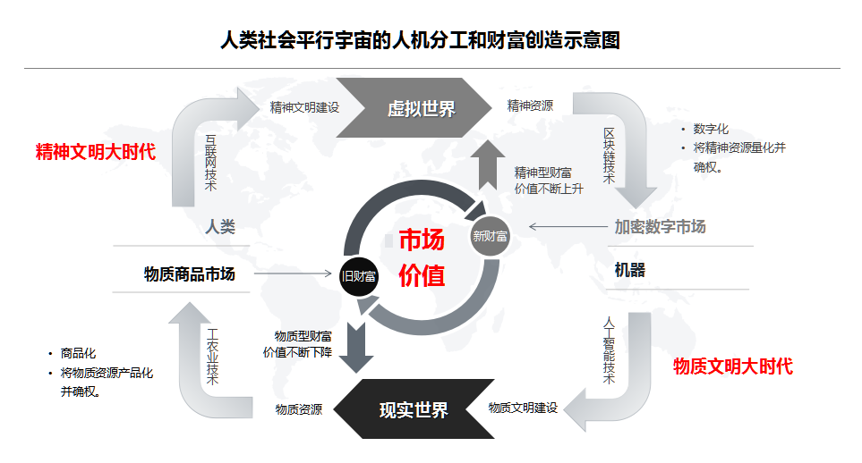
这一切，都依赖于三大技术的发明。其中，区块链技术又是最重要的。不仅因为它是首创。更重要的是，有了区块链技术，人类在虚拟世界创造的精神财富可以被方便的量化和确权，精神商品可以通过全球交易实现财富价值。有了区块链技术，人工智能可以被智能合约规范定义，智能机器才会在分布式环境下安全、可靠的工作。有了区块链技术，人类创造的精神财富和机器创造的物质财富，才都可以转化成加密数字资产，使人类物质与精神之间的财富通道被彻底打通，充分满足人类的精神需求和物质需求。

所以，区块链技术对于人类的价值和意义，远远超越了人类历史上任何技术和发明。唯有它的诞生，一个更人性化、更透明、更公平、更美好的人类社会，才有最终实现的可能。
如果在这样一个伟大时代，诞生了这样一项伟大技术，我们仅仅是用它来炒炒币、割割韭菜、玩个博彩、赌个资金盘，那不是什么拿着大炮打蚊子，而是暴殄天物、天理不容。
唯有打造一个更人性化、更透明、更公平、更美好的人类社会，才是她当之无愧的使命。也是这个伟大时代赋予我们的使命。
本白皮书介绍的八宝树，就是在这样一种使命下，为探索出一条更公平、更合理创造和分配新财富道路，进行的初级阶段实践。

正文

三，八宝树名称及内涵

1，八宝树是福德树三部曲之一
福德树全称是“福德树共享知识社群”，是一种将人的内在精神资源直接转化为数字资产的价值共享生态经济体。
前面序言比方二中，形容每个人的精神世界，都是自己的私有财富宝库。而如何开启和发掘这个宝库，就是福德树的使命。这个私有宝库每个人都拥有，并永远只属于你自己。里面的财富类型可能不同，但绝对公平。“上帝为你关上一扇门，一定会为你打开一扇窗”。
▍ 这个私有宝库从出生就伴随着我们每一个人。但是，宝库的新财富大门是锁着的，极少人能够打开。直到区块链技术出现，为我们送来了这个大门的“私钥”，私有宝库的新财富，才人人都可以开启和挖掘了。
对于这样一种新财富，对于这样一种私有新财富宝库。绝大多数人对此首先是不相信。接着是不理解。最后，还是不明白、不清楚，当然也就不会去开启和挖掘。所以，我们首先要让大家看到见证。有了见证，人们才愿意去弄明白、弄清楚。怎么见证呢，就是要让人们看到精神资源转化为现实财富的实例。
按照从人的精神资源中，挖掘财富的难易程度来划分，可以分为“人的时间、人的知识、人的关系”这样三大价值领域。为此，福德树设计了一个三部曲。
▍ 八宝树，将人的时间转化为加密数字资产；
▍ 福德树，将人的知识转化为加密数字资产；
▍ 金榕树，将人的关系转化为加密数字资产。
福德树认为，这三大内在价值产生的加密数字资产，就是一个人与生具有、不假外求的最基本个人财富。也是每个人的天赋财富权。
在此之前，人所具备的这三大价值，是不能直接转化为个人财富的，必须通过外界物质生产这样一个过程，才能间接转化为个人财富。而在此过程中，人往往被异化为创造物质财富的工具，进而导致人性的异化。
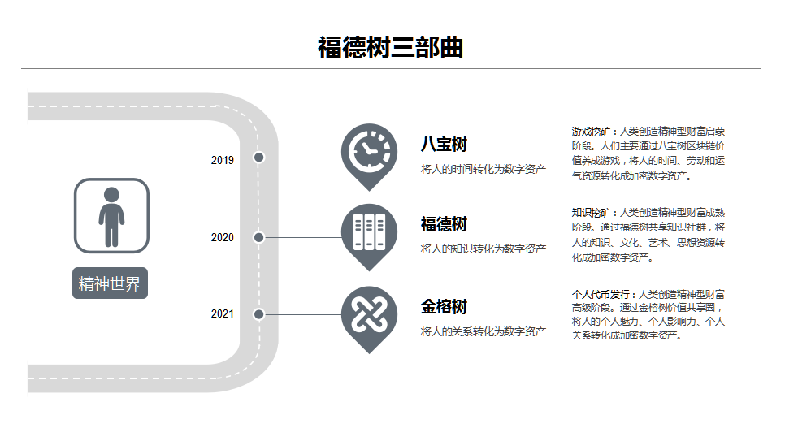
譬如，美国福特汽车流水线上的工人，他们一辈子创造个人财富的主要模式，就是用自己的时间、知识和关系，去保障某一个汽车零部件的制造质量和数量。然后，根据制造零部件质量和数量的好坏，决定自己能获得个人财富的多少。在这个过程中，人只不过是制造汽车零部件的一个工具。或者说，在这个过程中，人已经被异化为一个生物机器人。马克思在《1844年经济学哲学手稿》中，用四个异化对此进行过深刻阐述。
因此，近两三百年来，人类物质文明的高度发达，不仅是以攫取地球资源为代价的，更是以牺牲人的自由和人性为代价的。而后者比前者的代价更高。今天，随着区块链技术诞生，随着人机分工时代的到来，人类终于等到了拒绝异化、回归自我，实现天下大同的这一天。而这正是福德树的目标和使命。
八宝树、福德树和金榕树这三个阶段，是一个由易到难的三部曲。也就是说，将人的时间转化成数字资产，是最容易实现的。因此，这第一个见证就是由八宝树来突破的。那么，八宝树的使命就是：
▍ 让人们能意识到，不通过物质资源的开发，通过精神资源的开发，也可以广泛的、可靠的、常规化的发掘新财富。意识到，游戏也可以是人们在虚拟世界中的一种劳动形式。意识到，人们游戏中的时间、劳动、人缘和运气，都是一种创造新财富价值的资源或成本。

2，八宝树名称的由来
八宝树要做的见证。简单地说，就是让人们能认识到，玩游戏也能赚钱，不是偶尔的赚钱、碰运气的赚钱，而是可以稳定的赚钱，并且赚很多的钱。
人的欲望都是无止境的。开始玩八宝树的玩家，肯定想，能让我赚点小钱就知足了。可赚到小钱就想赚大钱。而八宝树也只能让人们赚到大钱，才能从根本上人们扭转千百年形成的传统意识。所以，八宝树设计出来就是让人们赚大钱的。
而在八宝树中想赚大钱，光有时间不行，光有投资也不行，还必须有关系和运气，才能得人助、得天助。那么，怎样才有更好的关系、更好的运气呢。很简单：时刻持守八宝树中的“八德”，你的人缘和运气，就一定会越来越好。
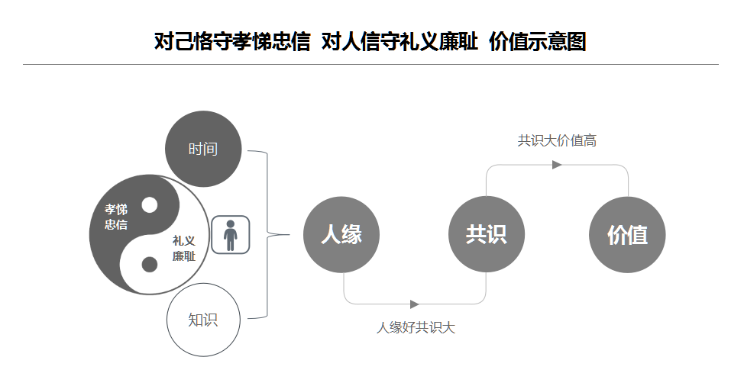
这“八德”，就是八宝树产出的八种果实、八种“德星”。分别是孝、悌、忠、信、礼、义、廉、耻。也就是中国儒家文化中的“八德”，我们视之为区块链新财富的“八宝”。区块链新经济的本质是共识。当一个人能对自身恪守“孝悌忠信”，对社会信守“礼义廉耻”时。无论干什么，能获得的共识一定可以最大化。
换句话说，在区块链新经济、共识新经济中，这“八德”是我们每个人私有宝库中最大八条财富通道。一旦都被打开，必然财源滚滚。
毕竟，对人精神产品、精神商品的共识，源自对他人品的共识、人格的共识。八宝树希望时时刻刻提醒人们明白这点，从持守八德，打造自己优秀人缘、人设和人品开始，发掘自己未来取之不尽、用之不竭的新财富。
这就是“八宝树”名称的由来。

四，八宝树是什么

简单说，八宝树就是一株虚拟树，一株加密数字树。与市场上的加密猫、加密狗、加密兔等看起来像同一种类型。然而，本质迥异。
从宏观视野来说，八宝树作为一株虚拟树，是人类精神文明的结晶，一种精神型财富。它可以不借助任何外在物质资源，完全依靠人类自身拥有的时间、知识、人缘和运气等内在资源来打造。简言之，是一种正在迅速崛起的、源自人类内在价值的新财富。
从微观角度来看，你可以将八宝树视为一株摇钱树。因为，它就像自然界的树木一样，也能长出树叶（福分）和果实（德星），而树叶和果实都是有价值的。所以，它是一株能产生价值的财富树。
与自然界树木不同的是，八宝树在成长的过程中，需要的不是大自然的阳光、水分、养料和空气，而是人类的时间、智力、人缘和运气。而且，八宝树不会死亡，永久存在并产生价值。它之所以能产生价值，是因为它将人的时间、智力、人缘、运气等精神资源转化成了加密数字资产。
用一句话来表述：八宝树是一款区块链价值养成游戏，也是一个社群化游戏生态经济体。这句话包含几重含义：

1，八宝树是一款游戏
这款游戏的主体就是一株树，“八宝树”。这株树既是游戏道具，又是游戏资产。整个游戏就是“养树”，培养自己独一无二的、产权私有的八宝树。游戏目的，是为了让这株树不断成长、具有更高的价值。而在这个过程中，众多八宝树连接起来，就形成了一个森林生态经济体。每个“养树”玩家，除了可以享有自己八宝树的私有价值外，还可以共享这个森林生态经济体的公共价值。

2，八宝树具有区块链产品的相关特性
在这株八宝树的身上，包括了去中心化（分布式节点）、共识机制、公开透明、不可篡改（加密算法）等区块链特性。这些特性又决定了：
八宝树不会消失，不会死亡，永久属于玩家。而且性能透明、无法作假。

3，八宝树是一款可以创造财富价值的游戏
八宝树本身是一种加密数字资产，其资产的价值来自玩家付出的时间、劳动、人缘和运气。与所有区块链加密数字资产一样，其价值大小取决于人们的共识。在这个游戏中，玩家在虚拟世界中“种树”，就是创造财富的过程。

4，八宝树的游戏价值可以进一步养成
八宝树由于基因组合不同，福分、德星产量不同，外观形态不同，而具有不同价值。那么，通过在游戏中不断改变基因组合，就可以使八宝树价值提升或下降。这个结果的好坏，取决于玩家付出的时间、精力，以及人缘和运气。
“价值养成”、“价值养成游戏”这两个提法，是八宝树的首创和发明。
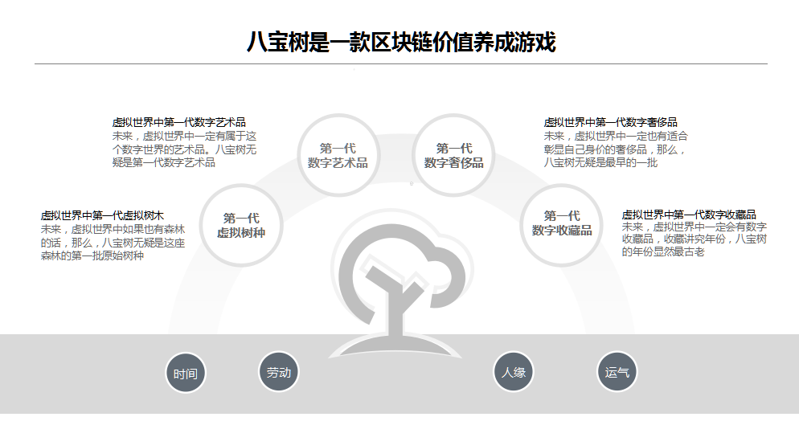

5，八宝树通过游戏构建了一种数字经济生态
八宝树并不是单一游戏，或单一数字资产，而是由包括广告、教学、娱乐、协同、博弈元素在内的多样化、复合化加密数字资产统一体。是效仿大自然森林生态，构建的一个可以自我创造、自我调节、自我循环的游戏生态经济体。
▍ 八宝树，是人类在虚拟世界中种植和培养的第一批虚拟树种，也是在虚拟世界中形成的第一片原始森林。由于它的总量有限（只有60万株），每株独一无二，能永久性产生价值。因此，其珍稀性和价值性，决定了它将成为人类未来虚拟世界中的第一代数字奢侈品和收藏品。

五，八宝树游戏结构

从结构层面看，八宝树是一个社群化的游戏生态经济体，也是一个以价值共享为核心的共享经济联合体。
八宝树游戏结构效仿的是大自然森林生态。
我们先看看一座自然界的森林，对于人类来说，它的价值是怎样体现的。首先，树木的落叶可以当柴烧。其次，果实可以当食物。只要树还活着，它们几乎每年都会产生价值。最后，树木本身还有价值。多年生的树干人们可以用来盖房屋、做家具。比树叶、果实的价值高得多。而对于整个森林来说，它的价值就不是简单的树叶、果实、树干之和了。因为，森林还养活了无数其他的动植物。所以，整座森林的总价值会高得多。不仅如此，森林除了经济价值外，还有更为重要的自然生态价值。它能平衡大自然，使大自然风调雨顺。这个价值就无法衡量了。
再看八宝树经济体生态。首先，每株八宝树都可以产福分（叶）、德星（果），这是常年价值。而八宝树本身，培养多年后，也可能成长为一株具有收藏价值的珍品树，价值远远超过所产福分和德星的总和。而对于八宝树经济体来说，其整体价值也不是简单的福分、德星和八宝树之和。因为，它里面还滋生了广告位、合杈菌、加注资产等附属加密数字资产。所以，当它们形成森林生态后，这座森林的整体价值就更高了。当然，就像森林有自然生态价值一样，八宝树也有其特殊的社会生态价值。它能和谐人类社会，使人类社会更幸福、更快乐。
八宝树森林与大自然森林最大的不同在于，八宝树森林的整体价值，是体现在福分上。而福分的数量是恒定的，除非用户丢失了，否则，永远不增不减。福分可以用来交易八宝树生态中的所有加密数字资产。游戏中、交易中，会消耗部分福分。消耗的福分会回流到福分池，下一阶段又会从八宝树上产出来。循环往复，生生不息。而所有八宝树玩家都持有福分，都能共享八宝树森林的整体价值。
了解了以上八宝树生态经济体的整体结构，我们再来理解八宝树的游戏结构就比较简单了。八宝树游戏，是按照中国大陆对网络游戏的合规要求设计的。
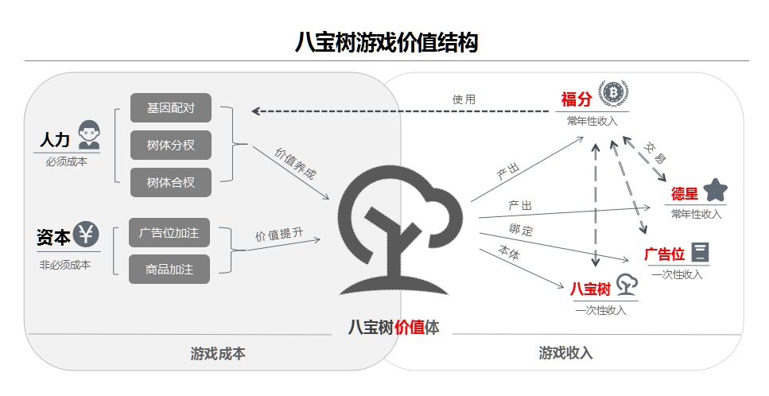
每个玩家，都是在游戏中培养自己的八宝树。目的，是使它产量更高、性能更优、外观更美，从而价值更高。每个玩家都在提升自己八宝树的价值，这些八宝树的价值越高，整个八宝树经济体的总价值就越高。而这个总价值又是由全体八宝树玩家共享的。共享的权益凭据就是福分。福分总量一定，那么，当八宝树经济体的总值上升后，福分的价格也必然上涨。这时候，所有持有福分的玩家都赚钱了。
以上就是八宝树游戏总的价值结构体系。下面分别介绍具体资产类别、分配比例、基本玩法和价值呈现。

1，资产类别
八宝树是由多种数字资产、加密数字资产和虚拟资产，共同构建的一个良性自循环生态经济体。其核心资产有6类。
1.1，原粒（YL）：虚拟币，同质资产。相当于八宝树生态中的稳定币。不限量发行。接受人民币充值。但是，不能逆向兑换人民币。
1.2，福分（FF）：游戏币。同质资产。是八宝树经济体价值的共享权分（Share Score，缩写：SS），也就是价值共享的权益分值。限量发行600亿枚。持有者共享整个八宝树生态经济体的权益和义务。
1.3，德星（DX）：游戏道具。同质资产。不限量发行，可循环使用。是德星广告平台的价值共享权分。持有者可通过德星抽奖或拱奖，来分享广告奖金池的广告收入。集齐任意8颗德星可抽奖，集齐8颗不同德星可拱奖。
1.4，广告位（GGW）：游戏道具。非同质资产。限量发行1200万个。可加注到八宝树上，提升八宝树永久算力。加注后，广告位被激活，可在全网通发一次6-12秒的广告。使用后，该广告位即被自动销毁。这就意味着，这种资产（道具），用1个就会少1个。
1.5，合杈菌（HCJ）：游戏道具。非同质资产。不限量发行，可循环使用。八宝树基因的承载体和交易体。
1.6，八宝树（BBS）：游戏道具。非同质资产。限量发行60万株。八宝树游戏的主体，可以加注、可以养成的加密数字资产。
加注的意思是：允许其他数字资产通过加注，确权到八宝树上，成为八宝树资产的一部分，并提升八宝树的算力。
养成的意思是：通过规定的游戏环节，可以改变八宝树的基因和算力，让八宝树的性能不断改善，从而提升八宝树的价值。
其中，原粒是可用人民币充值的虚拟币（稳定币），福分是游戏币（区块链积分）。其余都是具备使用价值或实用价值的游戏虚拟资产、游戏道具（加密数字资产）。而福分，是整个八宝树经济体价值的衡量指标、价值载体和价值共享权分。

2，分配比例
八宝树生态经济体是一种全新的共享经济联合体。这种共享经济的核心是价值共享。在最初的序言中，我么就开宗明义的说明，财富分配不均，是人类社会一切动荡和战乱的根源。而价值共享经济体最主要的一个使命，就是在财富分配上，极大地缩小贫富差距、不断地限制两极分化。
八宝树的价值共享，主要体现在福分共享上。因此，我们所指的财富分配，也主要是福分分配。
福分发行总量为600亿。主要分配模式如下：
2.1，创始团队及投资人 30亿 5%
2.2，市场运营及价值运营 18亿 3%
2.3，社群推广及社会化开发 36亿 6%
2.4，游戏挖矿（八宝树游戏森林生态） 160亿 27%
2.5，知识挖矿（福德树知识社群生态） 356亿 59%
这里面，创始团队及投资人占有的福分，只占总量的5%。其余的95%，可以说是全部贡献给社会了。没有留下任何用于私募、ICO、STO的部分。也就是说，没有通过出售福分来变现一分钱。目的，就是不给创始团队留任何后路，全力以赴打造一个真正意义上价值共享的生态经济体。打造成功，大家一起得利，同赢共赢。打造失败，创始团队和投资人损失最大。
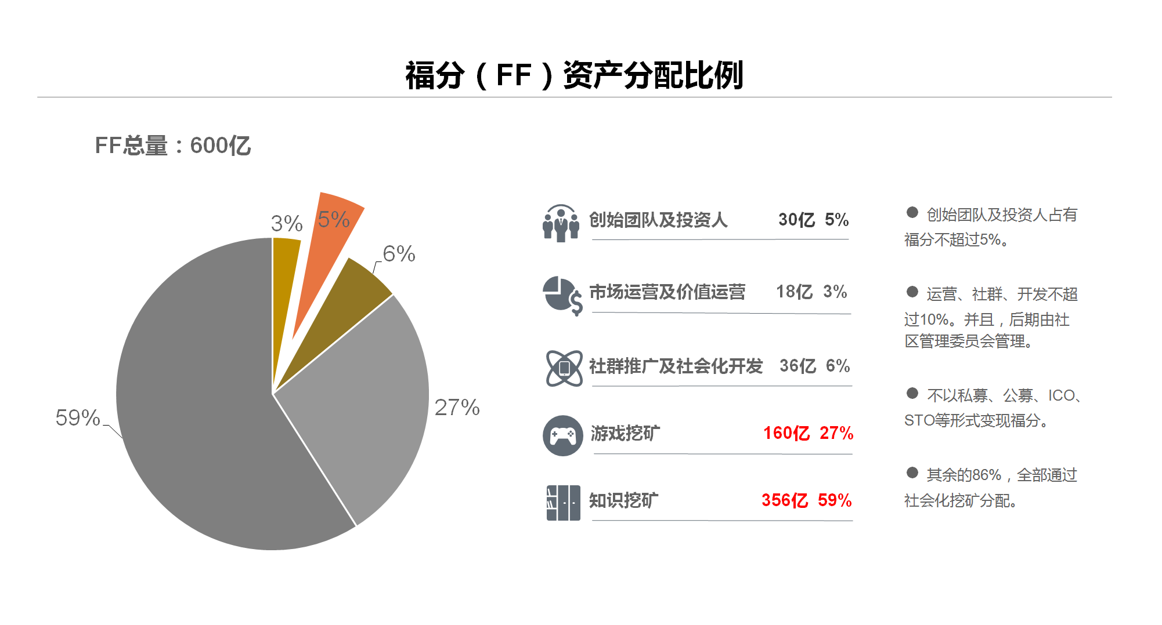
比特币今天之所以能成为“不死鸟”。就是因为当初的中本聪挖矿没有超过5%。如果他们最初挖矿控制的BTC超过了30%，恐怕早就没人在里面玩了。因为，再怎么玩，中本聪都占据着币权的控制地位。那与传统企业控股有什么区别，还怎么打造去中心化的共享经济。
市场运营与价值运营的3%，主要用于上链后的前两年，上交易所、找媒体合作、整合相关合作资源。用完为止，不再循环。没用完部分，原则上回流矿池。
社群推广和社会化开发是6%，主要用于上链两年后，新用户的推广和技术研究及开发。这部分如何具体规划、具体使用，将由未来的社区管理委员会来决定。
前面三个部分，都是一次性分配。没有再循环机制。而后面两个部分，福分是可以再循环、再生产的。
八宝树游戏挖矿分配总量为160亿。包括未来八宝树游戏森林生态中，其它树系列游戏的挖矿总量。也就是说，八宝树，包括整个游戏生态挖矿的总量是160亿福分。这160亿将在八宝树区块链游戏生态中自循环。
其余的更大量的福分，356亿，用于福德树三部曲的后两个阶段，福德树阶段的知识挖矿和金榕树阶段的关系挖矿。

3，基本玩法
玩家的游戏目标很单纯，就是不断改善八宝树的性能，让自己的八宝树更具价值。改善八宝树性能的主要玩法分两类，算力提升和基因改良。
3.1，算力提升
八宝树算力分为永久算力和临时算力。算力高低决定着福分和德星产量的大小，是八宝树的核心性能之一。
提升永久算力玩法：永久加注和基因配对。提升临时算力玩法：临时加注。
加注的基本含义是为八宝树注入能量，提高算力。加注通常属于一种投资或消费行为，不存在什么技巧，也没有运气成分，加注能提升多少算力就是多少算力。
基因配对。将自己的八宝树算力基因与其他八宝树基因配对，方法得当，运气好时，永久算力可以获得少量提升。
3.2，基因改良
八宝树有6大显性基因、4大隐性基因。基因会影响到福分产量、德星产量、德星质量、配对成功率、配对冷却时间，以及·外观形状、色彩、光亮、装饰物等各种性能表现。而这些性能，会在很大程度上决定或影响八宝树的价值。
通过配对、激变等玩法，可以影响或刺激某些基因改变。
所谓配对，就是拿自己的八宝树与某类基因更优越的八宝树配对，从而，有几率提升自己八宝树某类基因的品质。
所谓激变，就是直接用数字资产的能量刺激自己的八宝树，使之出现变化。这个过程有机会激活八宝树中的隐形基因。

4，价值呈现
作为一款区块链价值养成游戏，八宝树的价值养成是核心，围绕这个核心，还有多种赚钱的玩法。这也是八宝树的游戏性所在，追逐的不是娱乐的快感，而是攫取价值的快感、赚钱的快感。那么，玩八宝树究竟怎么赚钱，游戏的价值究竟还会呈现在哪些方面。下面逐一介绍。
八宝树的价值主要由福分来承载和呈现，福分是八宝树生态经济体的共享权分，可以用它来交换生态体系中的其他任何加密数字资产。所以，在八宝树中赚钱，主要就是赚取福分。
在八宝树中，除了八宝树可以产福分外。还有德星、配对、浇水、合杈、分杈、母树和广告位交易等多个渠道，都可以赚取福分。算上八宝树本身，共有8种赚钱模式，这也是八宝树名称的另一个渊源。
4.1，福分采集。八宝树能产福分，这里，可以将八宝树理解为自动矿机，每天都在自动挖取福分。这是八宝树中赚取福分最主要的形式。
4.2，德星抽奖及交易。八宝树还能产德星，德星可以用来抽奖。奖池奖金可以是福分、BTC、TRX等多种数字资产，来自发布德星广告的商家。发布广告的商家越多，奖池奖金就越丰富。德星也可以在市场上用福分交易。
4.3，配对交易。如果你八宝树的某类基因很优异，还可以放到市场上让其他玩家来配对。配对交易也是用福分进行。
4.4，浇水创收。玩家没有及时收取八宝树上的FF和德星，这些未收取（未确权）资产都将会被回收矿池，而其他玩家为其浇水，可实现帮他代收（代确权）树上FF和德星，从而有几率获得一定的FF和德星回报。
4.5，合杈竞猜及交易。合杈有机会将特定八宝树，合并成自己八宝树的一个分杈，从而改善自己八宝树的性能。合杈需要合杈菌，一种含有八宝树基因的加密数字资产。合杈菌可以在市场上用福分交易。
4.6，分杈培养及交易。分杈是在自己的八宝树上，利用激变让其产生分杈。分杈成功，就可以将分杈分离出一株独立的八宝树子树，分杈出来的子树可以在市场上用福分交易。
4.7，母树培养及交易。最初的八宝树就是母树。八宝树的价值养成，绝大多数都是在母树上进行的，母树同样可以用福分交易。在八宝树经济体中，能赚取最多福分、创造最大财富效应的，就是母树。
4.8，广告位交易。广告位具有在全平台通发广告的特权，属于限量珍惜资产，用一个就少一个。可以在市场上用福分交易。
上面8个方面，目前主要赚取的是福分，在市场许可或合规许可的情况下，未来，也有机会赚取其他数字资产。
从上述介绍可知，八宝树是一个加密数字生态经济体。
▍ 福分是这个经济体的价值衡量标准和共享权分，是游戏币。其它像八宝树、广告位、德星、合杈菌，都是这个经济体中的加密数字资产。福分价值不是凭空出现的，它除了作为游戏币，有广泛的使用价值之外。更重要的是，它的价值也是可以养成、可以增值的。福分的价值养成，与八宝树价值养成是同步的。福分价值的增长，取决于这个生态经济体中，所有这些加密数字资产价值总和的增长。

六，八宝树价值原理

价值游戏的价值究竟来自何处？
在人们传统思维中，游戏就是娱乐，是耗费时间、耗费金钱的消费行为。八宝树游戏为何又能创造价值呢？
在经济学上，对价值的定义并没有一个统一的标准。维基百科对价值的定义是：价值，泛指客体对于主体表现出来的积极意义和有用性。 可视为是能夠公正且适当反映商品、服务或金钱等值的总额。 在经济学中，价值是商品的一个重要性质，它代表该商品在交换中能够交换得到其他商品的多少，价值通常通过货币来衡量，成为价格。 这种观点中的价值，其实是交换价值的表现。这个定义极不清晰。
马克思主义的看法是：判断一件物品是否有价值，就是要观察它是否凝结了人类的劳动，并能否在流通市场上交易或交换。而价值量的大小取决于生产这一物品所需社会必要劳动时间的多少。这个看法现在也面临不小挑战。
至少，无论是比特币、钻石，还是LV包，其价值量的大小，并不取决于生产这一物品所需社会必要劳动时间的多少。而取决于交易时人们对它的价值共识。
我们的定义是：一件物品的价值，通常包含潜在价值和交换价值。潜在价值的大小，取决于它占用人类物质或精神资源，凝结人类时间、劳动和机缘等成本的多少。而交换价值的大小，取决于在流通市场上交易或交换时，人们对它价值共识的大小。潜在价值对交换价值有重要支撑作用，但并不严格对应。潜在价值大，但交换价值小；或潜在价值小，但交换价值大。在市场上都有出现的可能。
在传统价值观念中，人们对土地、矿产的价值是没有质疑的。因为这些资源是有限的、不可再生的。物以稀为贵。所以，占有这些资源的商品价值，比较容易得到社会的共识。
而事实上，人的时间、文化、艺术、智力等精神资源，同样是有限的、不可再生的。了解量子力学的人都知道，构成这个世界精神资源和物质资源的最小单位（目前可认知的），都是同一种粒子或波。任何人任何时刻付出的精神资源，都是独一无二的、不可能再生的。“人不能两次踏入同一条河”，说的就是这个道理。
明白了这个价值的本质，对游戏为何能创造财富价值就不难理解了。
▍八宝树区块链价值养成游戏，利用区块链技术，可以将人的时间、劳动、人际关系和运气，这类精神资源，转化成加密数字资产。并在市场上以商品形式体现出来，满足人们日益增长的精神需求。
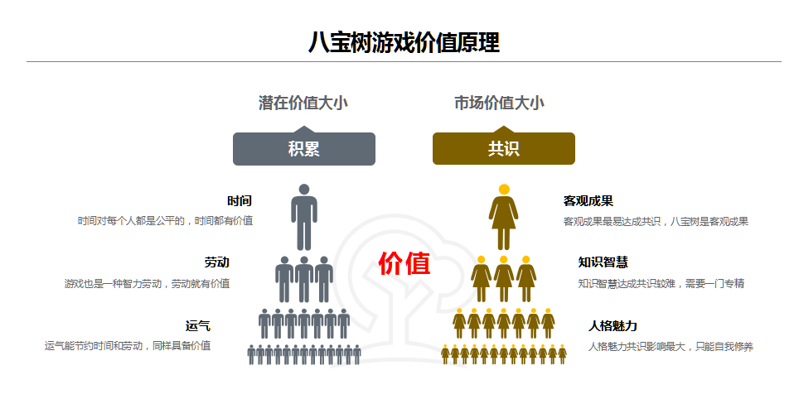
所以，它的价值是客观存在的。我们可以具体从人的时间价值，劳动价值和运气价值三个方面来理解。

1，时间价值
在一定的时间范畴内，时间，对我们每个人来说，是最公平、最透明，也是最宝贵的。譬如说5年，那么，这5年内，任何人都拥有365×5×24个小时，也就是43800个小时，谁也不可能多一个小时，谁也不可能少一个小时。
假设八宝树需要你每天平均拿出0.5个小时的时间来玩。那么，你在其他方面的时间就少了0.5个小时。如果这些时间在其他领域也在创造价值，你就必须做出选择。如果这些时间是用来娱乐、休息的，那也是为了有更好状态去创造价值。总之，任何人的时间都是有价值的。八宝树只不过是通过游戏，把这种价值转化成了一种精神型的加密数字资产。

2，劳动价值
玩游戏是劳动吗？玩游戏当然是一种智力劳动。但并不代表只要付出了智力劳动，就一定会创造财富价值。
就算你在家里冥思苦想了三年、智力劳动了三年的东西。如果不能将它转化成可量化的商品，就无法实现其价值。就算转化成了可量化的商品，如果它不能满足人们精神需求或物质需求，没有市场交易。依然没有价值。
玩八宝树，不仅需要消耗时间，还需要你用思维、用智力、用人际关系进行判断和辅助。还需要看运气好不好。所以，不仅是一种劳动，而且是一种不可复制的、独一无二的智力劳动。
八宝树用区块链技术，将这种劳动转化成了加密数字资产，一种可以量化的虚拟商品。这种商品能满足人们赚钱需求、社交需求、被人认可和尊重的需求。最重要的是，它可以在全球范围内自由交易，从而体现出财富价值。
过去，传统游戏道具尽管也有交易价值。但一来道具不具备永久性；二来只能局限于游戏系统内部使用和交易。能满足的市场需求有限，价值也有限。而基于区块链技术打造的游戏道具，具备永久性资产属性，能随时随地在全球市场上方便的交易。在更大范围内满足人们的需求，其价值也被进一步放大。

3，运气价值
在八宝树游戏中，就算你耗费了时间，也用使用了思维、智力和人际关系，但仍然不能保障创造价值的最大化。因为，还有运气成分。运气好，花同样时间，做同样努力，得出的结果可能比别人好几倍或几十倍。那么，这几倍和几十倍的价值，就是运气带来的。
运气的价值客观存在，有人花10多年时间研究六合彩，分析了上亿数据也没中大奖。有人只投了一注就中了大奖。这就是运气。
时间、劳动和运气，在创造绝大多数精神型财富时，都是决定潜在价值的三大要素。只不过在八宝树中，用区块链技术让这三大价值要素更透明、更可靠、更公平了。换句话说，在这里付出的这三大价值要素，能让全球更多人看得见、摸得着、信得过，达成价值共识更有基础、更容易。

仅从上述经济学价值原理层面，认识和理解八宝树的价值是有难度的。绝大多数人还是认为，我花那么多时间和精力，打造的这株八宝树，既不能吃、又不能喝。能有什么价值。
这显然是一种误读。像互联网社交平台的皮肤产业，比如QQ、微信上的表情包，全球营业收入高达数百亿美元。2018年，全球互联网游戏收入突破了1500亿美元。表情包、网络游戏，它们满足的都不是人们的吃喝需求，而是精神需求。所以，无论表情包、网络游戏，还是八宝树，都在创造价值，只不过创造的是满足人类精神需求的财富价值。
为了让更多习惯传统价值思维的人也能认识八宝树价值，我们在八宝树商业模式设计中，尽可能往成熟互联网盈利模式、价值模式靠拢。譬如，最近这20多年来，互联网商业模式的赚钱效应有目共睹。与其他任何传统商业模式相比，它们都是价值增长最大、发展最快的。如果区块链商业模式能放大它们的价值，那么，人们也会相信，八宝树创造的新财富价值一定是惊人的。
本着这样的思维，我们首先考虑的是放大互联网三大成熟价值模式，即游戏价值、广告价值和金融价值。并在此基础上，进一步考虑到与传统产业建立关联，无论是传统实体产业，还是传统虚拟产业。在中国大陆，有一句人们耳熟能详的话，就是“赋能实体经济”。因为，人们还是认为，只有实体产业是看得见摸得着的。实体兴邦，心中更有底气。对此，八宝树商业模式都给予了充分考虑。

七，八宝树价值体现

上述三大价值原理，在八宝树中具体体现在三个方面，游戏价值、广告价值和金融价值。这是互联网经济最成熟的三大价值。所有盈利的、成功的互联网商业模式，都没有逃离互联网游戏、互联网广告和互联网金融这三大模式。电子商务其实是互联网广告的一个变种。而区块链技术既然能将信息互联网转化为价值互联网，能够放大信息互联网的价值。那么，八宝树要体现价值，首先放大这三大成熟商业模式的价值，无疑最稳妥、最可行。也便于人们认识和理解。

1，八宝树的游戏价值
八宝树的游戏价值，具体体现在这株树上。
大家应该知道，许多互联网游戏中的装备和道具，都是有价值的。
国内《梦幻西游》里，有一把150级的无级别枪，第一次100万成交，第二次130万，第三次200万，再要成交就是第四次了，据说可能达到250万。
国外《卡罗普索星球》中，一件“水晶宫空间站”虚拟道具，33万美金成交，换算下来也高达200万人民币。这个价格还被载入了吉尼斯世界纪录。
而区块链游戏以太猫（CryptoKitties），第一只以太猫创世1号Genesis卖了246.95个ETH的价格，按当时价格折合人民币也达77万。
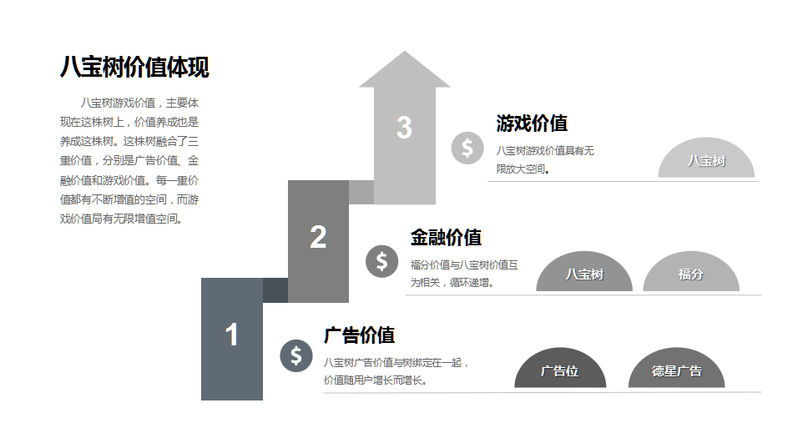
这些说明，虚拟的游戏装备或道具，确实存在价值。但这些毕竟都是个别现象，不具有普遍意义。而八宝树游戏，是要让每一个玩家都能在游戏中赚到钱，而且赚到很多的钱。甚至可以在游戏中就业、创业。所以，八宝树的游戏价值，必须具有普遍性和广泛性。也就是说，在八宝树游戏中，玩家打造的八宝树，能普遍性的具有很高价值。这怎么能实现的呢？
关键还是在时间、劳动和运气这三大价值要素上。在八宝树之前，几乎其他所有互联网游戏、区块链游戏，都没有针对这三大要素去刻意设计。所以，那些游戏都无法凝聚、放大、提取这三大价值。譬如，前面无论是国外的水晶道具，国内的无级别枪，还是创世以太猫，它们的性能都是游戏设计出来的，而不是玩家养成的。所以，它们并不需要玩家投入大量时间、劳动来打造，也不需要碰运气。基本上只要你愿意花足够的钱，就能买到这样的极品虚拟物。
而八宝树价值的本质完全不是这样的。
▍每一株八宝树最初都很普通，可以说没什么价值。但是，随着玩家在八宝树养成过程中，不断投入时间、劳动，还要碰运气。三大价值要素就会在这株八宝树上凝聚得越来越多。这种潜在价值的积累，不仅每一个玩家清楚、容易形成共识。而且，每一份积累都被记载在区块链上，无法作假、无法篡改。这就使得这种价值凝聚具有客观性和可量化性，很容易让市场形成共识。
在此，我们以八宝树中一种能让整株树产生变异的隐形基因为例，说明八宝树的价值养成原理。
这种隐形基因只能在激变条件下产生，它的成功概率大约为10万分之一。可能你前面激变了几万次也没成功。但你这几万次耗费的时间、劳动，以及福分，其实都积累在这株树中了。没成功前市场价格也没变，比如是10万元。可一旦某一天激变成功，价格立即就涨到了100万。
同样是这株八宝树，价值一下子放大了10倍。为什么？因为，这个记载在区块链上极罕见的隐形基因，被清晰确权到你的八宝树上。使你的这株八宝树，成为一种珍稀的、与众不同的复合加密数字资产。而这10万次激变，耗费的时间、劳动、福分成本就不低了。并且，还要看运气好不好。这个难度，这个成本，这个珍稀性，所有玩家都清楚、都明白。100万的价值共识，在这里很容易达成。
既然八宝树的价值是玩家养成的，而不是游戏程序设定的。那么，每一株八宝树，事实上都有打造成珍稀品种的可能。只是看玩家的努力和运气了。运气好，可能三、五万次就成功了。运气差，可能十四、五万次还没成功。在这个意义上，人人平等，株株平等。
▍在八宝树新财富世界里，人人的潜在财富都是平等的。能否体现出来，就看你的努力和运气了。但就算今天没体现出来，它也始终在你的私有宝库中存放着，任何人也抢不走。总有一天，你的努力和缘分到了，它就体现出来了。
八宝树为什么玩游戏都能赚钱，而且，能赚到大钱。基本价值原理，就是游戏中融入了人的时间、劳动、人脉和运气等精神性价值资源。
这株树具有游戏价值，游戏价值还是可以养成的。随着八宝树性能的改良，游戏价值会不断提升。

2，八宝树的广告价值
八宝树的广告价值，具体也体现在这株树上。
八宝树产出的德星，构建了一个去中心化的广告平台。很多人对在游戏中融入广告有些不习惯，或不认可。甚至认为游戏中的广告效果不会很好。可是，我们有没有想过，在区块链去中心化大趋势下，现在的中心化广告平台和媒体，总有一天会被淘汰。那时候，分布式广告平台或社群，又会是什么样子呢？
未来世界，新产业更新太快、变化太快，人们的认识完全跟不上。譬如，现在的人工智能、虚拟现实、增强现实、区块链、石墨烯、核聚变、生物质等新名词，就没几个人完全明白。未来，想用传统广告形式让用户明白这些新东西，几乎不可能。而事实上，无论是广告的形式和内容，都已在悄悄发生改变。
乔布斯当年的IPod、Iphone的新产品发布会，其实就是娱乐化的新产品教学发布会，也可以说是一种新产品内容发布会。具有名人效应的乔布斯，通过这种教学形式，让全球用户认识和了解苹果新产品。所以，我们感到苹果似乎从来没做广告。因为，具有新产品内容传播意义的发布会取代了广告。
而风靡当今互联网广告业的原生广告(Native Ads)，也是一种内容广告。这类广告不仅与媒介融为一体，让用户感觉是一种原生态。更重要的是，它具有的互动性，可以很好的实现新产品教育、教学效果。
总而言之，未来广告的形式、内容和传播方式都变了。具体的变化，现在谁也说不准。但有一点可以肯定，内容性、教学性的广告，只能通过社群化、娱乐化、游戏化方式传播。在自然状态下，让用户自由选择接受与否。而八宝树游戏开创的分布式社群广告，就是朝这个方向迈出的第一步。
在八宝树生态中，广告价值有两种主要表现形式。

2.1，广告位
也叫广告通发位、广告通发券。属于限量版、消耗型广告资产。
广告位使用时，广告内容可以通发到所有八宝树玩家的游戏界面中，显示6-12秒。广告位限量发行，每个广告位只能使用一次，用完即自动销毁。因此，用一个就少一个。而八宝树用户，从最初的几千人，会不断增加，直到60万人。在这个过程中，广告通发的影响力一定越来越大。
在未来分布式社群时代，这种写入了智能合约中、全网无差别的推送广告，几乎是不可能再有了。因为，强制性推送的共性化广告，并不符合未来的广告形态。但是，无论什么时候，这类大范围必达的广告，总是有它特定的需求和市场。这也注定了这种广告产品在未来的特殊价值。
所以，在八宝树经济体生态中。我们并没有将广告位设计成一种常态型广告产品，而是定位于一种使用次数有限、数量有限的收藏型广告资产。其总量恒定，产权与八宝树绑定，用后即销毁，用一个就少一个。越到后面，广告位数量越少，而广告通发影响的用户却越多。这些特点，都决定了随着时间的推移，这种广告位的珍稀性和价值性将被不断放大。其长期增值效应大于使用效应。

2.2，德星广告
德星广告只在用户收获德星时显示。属于常态型、可循环广告资产。
玩家在收获德星时能看到德星广告。德星阶位不同，广告的显示时间也不同（5-15秒）。低阶德星显示时间短，高阶德星显示时间长。不同阶位德星广告收费不同，商家投放广告时，直接选择愿意投放多少颗什么阶位的德星即可。
德星广告平台属于共享广告，商家的广告费90%进入奖金池，由玩家通过德星抽奖和拱奖来分享。奖金越多，玩家越多，玩家越多，广告效果越好，广告效果越好，投广告商家越多，奖金越多……
德星广告，作为八宝树生态中的常态型广告，是完全按照未来社群经济模式设计的。小众化，分布式，尊重个性，精准送达，用户和商家都可自由选择……
上述两种形式的广告价值，都体现在八宝树这株树上。其中，广告位是与八宝树绑定的。八宝树交易或交换时，上面绑定的广告位会一起转移。德星是八宝树产出的，通过基因配对，可以提高其产量和质量。那么，绑定的广告位越多、德星的产量和质量越高，这株八宝树的广告价值显然就越大。而随着广告位价值越高，德星广告奖金池的奖金越多，这株八宝树的广告价值也会越大。
这株树具有广告价值，广告价值也是可以养成的。随着八宝树用户增加，广告价值也会不断增长。

3，八宝树的金融价值
八宝树的金融价值，依然是体现在这株树上。
八宝树可以产出福分和德星，福分和德星都是加密数字资产。其中，福分是游戏生态中的游戏币，而德星是游戏生态中的虚拟道具。用福分可以参与配对、浇水、激变、分杈、合杈等各种游戏活动，也可以用来购买游戏中包括德星、广告位、合杈菌、八宝树在内的任何加密数字资产。
八宝树，是整个经济体金融价值的本体或主体。福分，是体现这些金融价值的符号、载体和共享权分。
▍这里的共享权分，英文Share Score，是我们首次定义的新金融概念。这里之所以不用“通证（Token）”，是我们认为社会上对通证的定义，以及英文对Token的定义，都无法表达出权分、Share Score中“共享权益分值”的涵义。
这种权分，与股份、与Q币对比，虽有类似之处，比如一种权益证明。但本质上却都不相同。

3.1，权分与股份的本质不同
3.1.1，性质不同
在本质上，权分主要体现人的价值，股份主要体现资本价值。在八宝树中，福分不仅源自八宝树，其价值也依赖于八宝树。而八宝树的价值是依附于人的，它取决于人的时间、劳动和运气。是个人意志的体现，资本在这里附属于人。
而股份主要源自投资，是资本意志的体现。当然，现代股份制也在更多地考虑人的因素，比如人才入股、技术入股。但是，依然是将人折算成资本投入到股份中的。所以，在股份制经济中，人附属于资本，归根到底还是资本的奴隶。
3.1.2，目的不同
权分的价值来自于共识，共识越大、价值越高。而共识是由人产生的，资本产生不了共识。因此，权分希望越多人持有越好。福分设计了600亿枚，可以让全球60亿网民每人分到10枚。就是这个道理。
股份的价值来自于资本，资本堆积越多价值越大。所以，股份只在意资本的多少，不在意它来自哪里，来自一个人还是许多人。这充分说明，权分是为共享经济服务的，股份是为资本经济服务的。
3.1.3，价值不同
权分的价值是永恒的，股份的价值是阶段性的。权分是公开、透明的记录在区块链上，不可篡改、不可逆转，除了51%的共识意志可以改变某些规则外，不受任何个人或集团的控制。且永久存在于虚拟世界中，只要权分具备价值共识的基础，其价格或有涨跌，但价值永恒存在。
股份则不同，股份是企业发放的。而企业终归是有经营年限的。最终，随着企业的破产或消失，股份价值随时都会归零。

3.2，权分与Q币的本质不同
3.2.1，Q币是股权经济的产物，福分是共享经济的产物。
Q币由腾讯发行，不限定发行量，用户需要用人民币充值获得。当生态内的价值增长时，就会有更多用户充值Q币，Q币就要增加发行量。用户充值的人民币属于腾讯股东们的收益，其盈利按股权多少分配。
而福分无需用户充值，限定发行量，通过八宝树游戏免费获得。经济体价值的增长，将直接体现在福分价值增长上。受益的是全体福分持有者。
3.2.2，Q币是中心化虚拟币，福分是去中心化游戏币。假设某一天腾讯破产或关闭，Q币就不存在了。即使存在，也必然一文不值。而福分是记载在区块链上，具有全球共识。即便某一天福德树公司不存在了，创始团队不存在了，福分也不会消失，八宝树已经上链的加密数字资产也不会消失。只要这些资产在市场上还有价值，福分的价值也必然不会消失。
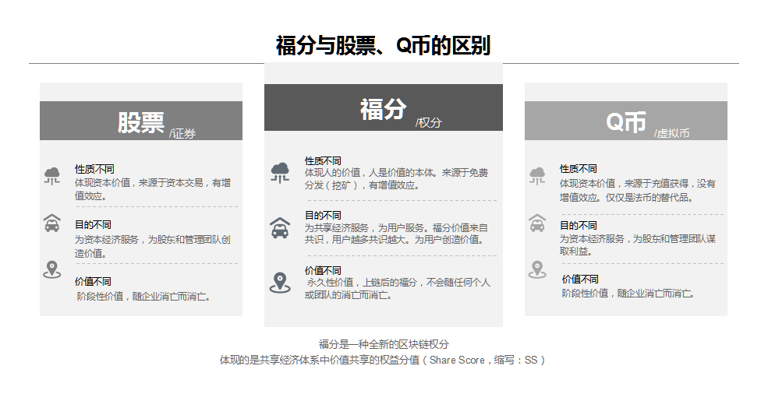
到此为止，八宝树的金融价值应该基本表述出来了。那么，八宝树金融价值的养成，又是如何进行的。很简单，养成的核心只有四个字，就是“用户分享”。只有每一个用户都积极分享，才能让更多用户进入八宝树生态，用户越多，共识越大，福分价值越高，八宝树金融价值越高。
分享什么呢？
八宝树阶段，基本以利益分享为主，也就是来八宝树可以赚钱、可以赚大钱。
福德树阶段，就该以知识分享为主了。来福德树是为了学知识、致良知，最后，开智慧，成就自己的圆满人生。
所以，福分的金融价值，与八宝树中所有玩家息息相关，只要大家活跃使用、积极分享，养成的价值由全体玩家共享。如果大家不使用、不分享、不养成，价值的下跌，也是由全体玩家共担。
这说明，福分在八宝树经济体中所具有的金融价值属性，体现了一荣俱荣，一损俱损的共享经济属性。这是它作为一种金融工具的特殊价值和意义，值得我们特别关注。
这株树具有金融价值，金融价值依然可以养成。随着分享越多、共识越大，金融价值也会不断增长。

归纳以上所述，八宝树的价值，具体体现在八宝树这株树上。
这株树上，我们整合了游戏价值、广告价值和金融价值。这三大价值是互联网时代成功商业模式中的成熟的价值体系，它们集中体现在八宝树这么一个虚拟游戏道具中。这在以往当然不可思议。但是，当区块链技术将这三大价值都转化为数字资产后。再整合到八宝树中，形成了一种全新复合数字资产就顺理成章了。
▍玩家在玩游戏时，消耗的时间、劳动、关系和运气，其实是在进行一种价值发掘。分别从游戏价值、广告价值、金融价值三个方面在提升八宝树的价值。因此，八宝树虽然是一块区块链游戏。但已经完全不能用传统游戏理念和游戏形态来概括了。它其实是在用游戏的形式，创造一种新的精神型商品，创造一种新财富。
而这种新财富的创造过程，每个玩家既是一个彼此独立的个体，又是一个互为依存的整体。大家创造的价值，最终会体现在福分的价格上。福分的价格高涨，所有人都能共享其增值红利。福分的价值跌落，所有人都会共担其亏损风险。
这就是以价值共享为核心的区块链共享新经济。一种“人人为我，我为人人”的新经济。注意，这句话的传统解释，是所有人都来帮我（每个人都在帮我这一个人），我又会帮所有人。是一种道德提倡。
▍本白皮书中的“人人为我”，意思是“每个人都在为自己”。而“我为人人”，是指“主观为自己的同时客观又在为每个人”。
它不再是一种道德提倡，而是一种具备可操作性的全新商业规则。八宝树，就是按照这样一种全新商业规则打造的。
简言之：八宝树游戏的价值养成，全面体现在游戏价值养成，广告价值养成，金融价值养成等三个方面。而这三个方面的价值养成，取决于每一个玩家的努力，取决于所有玩家的信仰和共识。最后，又由全体玩家来共享、共担。

八，八宝树价值生态体系

八宝树既是一款区块链价值养成游戏，又是一个社群化游戏生态经济体。在生态上，八宝树模仿的是大自然森林生态。整个地球生态系统中，除了海洋生态之外，陆地生态中规模最大的就是森林生态了。与其他陆地生态系统相比，森林生态有着最复杂的组成，最完整的结构，能量转换和物质循环最旺盛，因而生物生产力最高，生态效应最强。
▍同时，森林生态又是一个非常经典的，完全去中心化、却还具有极高效生物产能的自然体。这里的去中心化不是没有中心，而是多中心，并且中心不固定。
在森林生态中。每一个群落，在一定时间段内，往往都会以一个特定种群为中心。形成一个种群生态。而每一个种群，往往又会以一批优势种为中心，形成一种小生态。但这些中心都不固定，而会随时变化。森林生态的这种自组织、自调节、自循环，并能创造极高生物产量的运行结构，几乎是一种理想的区块链分布式节点经济运行结构。
所以，不仅八宝树，整个福德树生态，都是效仿大自然森林生态设计的。现在的每一株八宝树，在价值养成过程中，都可能在利益驱动下，与其它八宝树组建成价值共享圈。而这种共享圈，都可能在未来成为优势种，也就是阶段性中心。这种阶段性中心，可以极大满足人们被认可、被尊重的精神需求。作为八宝树玩家，最初可能是被利益所诱惑。但玩着玩着，随着利益的增多，对利益的追逐就没那么强烈了。再接下来，就极可能超越利益的束缚，去追求更高的精神享受和精神修养。这就是“逐利而来，得利而安，跨利而去”。
八宝树游戏生态经济体，与大自然森林生态一样，也具有全开放、自组织、自调节、自循环，良性可持续发展等特性。现在的每一株八宝树，都具备在未来的森林生态中，成为优势种，并构建特定种群的潜质。其价值和意义，会远远超出现在我们能看得到的、能想象到的程度。
在所有生态系统中，开放式良性自循环极其重要。它几乎能将周边所有的资源都自动整合到自己的生态系统中来。这种资源的丰富性，会进一步提高系统的自调节能力和稳定性。八宝树也据此设计了生态价值的内循环和外循环机制。

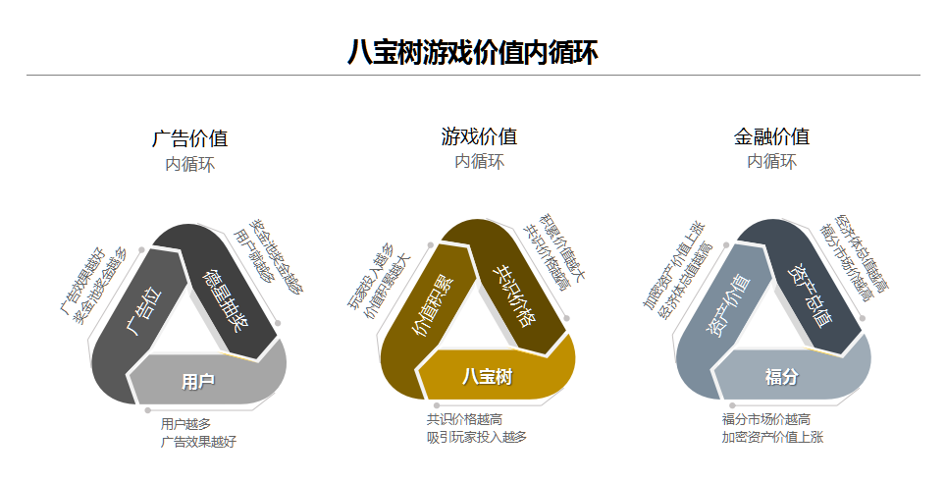

1，八宝树生态价值内循环

前面我们已经介绍过，在八宝树社群化游戏经济体中，福分既是经济体的价值衡量指标，又是经济体的价值交换工具和共享权分。而八宝树、德星、广告位，以及合杈菌等，是这个经济体中的加密数字资产。随着这个经济体中众多加密数字资产价值的不断增长，福分的价值也会随之提升。而福分价值的提升，又会反过来进一步促进生态内加密数字资产价值的增长。这就是一种内部生态的良性循环了。
这些加密数字资产为什么能不断增值呢。因为，它们都有内在驱动价值上涨的动力。这种动力，支撑了八宝树生态系统的良性内循环。我们来看看，在八宝树中，这种良性内循环具体是怎么形成的。

1.1，八宝树广告价值增长动力
广告价值在一株八宝树上，可以体现为加注的广告位和产出的德星这两大要素。注意理解，这两大要素与这株八宝树是一体的，属于这株八宝树的有机组成部分。所以，这两者的价值就决定着这株八宝树的广告价值。
广告位加注。一株八宝树最多能加注1000个广告位，加注满1000个广告位即为加注圆满，不可再加注广告位了。于是，增加这株八宝树广告价值的第一个措施就是加注。加注圆满后，广告位价值的提升，就只能取决于八宝树用户数量的增长了。由于广告位具有全网通发功能。那么，随着八宝树用户增长，广告位影响的用户人数也在增长，其价值也在增长。这个好理解。
德星广告。德星广告平台，是八宝树上的常态广告模式。八宝树每周都会产出德星，而德星是这个广告平台的价值共享权分。有了德星，就可以分享广告池中的奖金。那么，其一，德星产量越高、德星阶位越高，可以分享到奖金池的奖金也越高。其二，德星用户越多，广告效果越好，投放广告越多，奖金池奖金也越多。这就是说，要增加这株八宝树的广告价值，第二个措施就是提高德星的产量和质量。德星产量和质量一定后。随着八宝树用户增长，德星价值也会增长，八宝树的广告价值也会跟着增长。
以上两点说明，一株八宝树加注圆满后，即使不进行游戏操作，其广告位价值、德星广告价值，都会随着八宝树用户增长而增长。如果再加上基因配对，改善德星的产量与质量，这株八宝树的广告价值则会进一步提升。
假定八宝树社群，最初只有1万名活跃用户，这时整个八宝树生态的广告总值只有100万元。那么，1万株八宝树，每株平均广告价值可能只有100元。接下来，当活跃用户突破20万人时，八宝树生态的广告总值可能上涨到了400万元。20万株八宝树，平均每株八宝树的广告价值就可能达到200元。随着用户不断增长，生态中的广告总值会不断增长。这是符合梅特卡夫网络价值定律的。
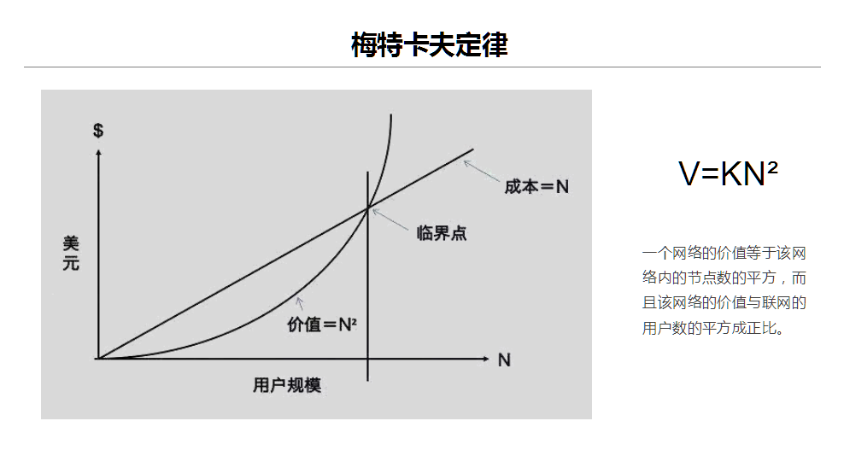
用户增长，这是八宝树广告价值增长的动力。
而用户能够自增长、自循环，从大的方面看，是玩八宝树可以赚钱，可以就业，可以创业。从小的方面看，德星抽奖就是一个自循环系统，90%的广告收入作为奖金分享给了全体玩家。抽奖没门槛，新用户就能玩。用户越多，广告池奖金越多，吸引新用户就越多。用户增长了，广告池奖金也会进一步增长，吸引更多用户。
这个循环是良性的、可持续的。不像资金盘，一旦没有新用户进入，就随时可能崩盘。德星抽奖，广告费多，奖金会高一些，玩的人会多一些。奖金少，无非不够刺激了，玩的人少一些而已。根据我们前期的测试，就算没有新用户和新广告商家进入，几百、上千个老用户，照样天天抽奖、玩的不亦乐乎。
而市场对广告的需求，毕竟是一种刚需。只要广告效果客观存在，商家无非是投多投少的问题。所以，它始终可以良性循环下去。

1.2，八宝树游戏价值增长动力
八宝树游戏的价值，也是体现在这株八宝树上。玩家愿意玩这个游戏，主要驱动力是这株八宝树的价值可以通过游戏行为不断提升。价值提升的原理前面已经讲过，是玩家付出的时间、劳动，还有运气。这些，都是有价值的。付出得越多，积累的潜在价值就越大。最后被体现出来的交换价值，也就越大。
▍在八宝树价值养成游戏中，投入的时间越多、劳动越多，碰运气的机会越多，潜在价值就越大。但潜在价值被转化为财富价值，要通过市场交易来实现。在市场交易中，决定价值大小的是人们的共识。
这是一个非常重要的观念。财富的价值，不是实体经济产生的，也不是劳动产生的，而是交易产生的。没有交易就没有财富。
那么，八宝树也好、德星也好、福分也好，不要问它创造了什么价值。而要关心市场是否对它们有自然需求（不是人为炒作）。只要市场有自然需求，就有交易，就能创造价值。道理在于：任何商品，只要有自然交易，就说明它满足了人们的某种需求，当然就创造了价值。
价值的大小，取决于人们的共识。虽然这是区块链思维。可在传统交易市场中早就如此。只不过，传统的价值共识很难达成。而在区块链经济中，基于数字信任的共识，达成会容易得多。就像八宝树，利用具体游戏数据指标，来衡量其价值，这就最大限度的降低了人们达成共识的难度。
再譬如配对、分杈、合杈这些游戏行为，每个玩家自己都可以操作，知道它们的难度有多大。而这些游戏行为，最终结果都会体现在一个量化指标上，并记载在区块链上。人们无需判断，一目了然，达成共识就比较容易了。
还是举例说明。比如，一株平均每周产德星6颗，高阶德星比例为10%的八宝树，在其它指标一般的情况下，市场售价是500元。如果通过基因配对，将高阶德星的比例提高到了12%，这株八宝树的市场价就可能卖到700元。提高到15%，可能卖到1000元。再提高到16%，可能卖到1200元。人们在这个基因优化上很容易达成一种共识，就是在10-15%之间，每提升一个百分点，会增加100元。而16-20%之间，每提升一个百分点，会增加200元。而在21-25%区间，每一个百分点可能增加500元。等等。
总之，有一个具体的数据指标，通过与前面的价值比较，来统一人们的价值共识。这样一来，在这个价值养成游戏中，你积累的时间、劳动和运气。最终，总会以一种数值形式体现出来，并通过对比，来让用户达成价值共识。
简言之，八宝树游戏价值的共识，不是凭空产生的，而是在比较中产生的。因此，这样一种价值几乎具有无限放大效应。
因为，八宝树具有6大显性基因，4大隐性基因。每个基因如果以95%为一个相对极限值，某一个基因能达到这个数值已经非常难了。可相对极限值之上，还有绝对极限值，那就是100%。虽然，可能永远达不到这个绝对极限值，但可以无限逼近这个值。这本来就是一个无穷大。而这仅仅只是一个基因，10组基因的组合，变化更是无穷大了。
这样的一种比较共识，对八宝树游戏价值的增长，具有无法估量的意义。
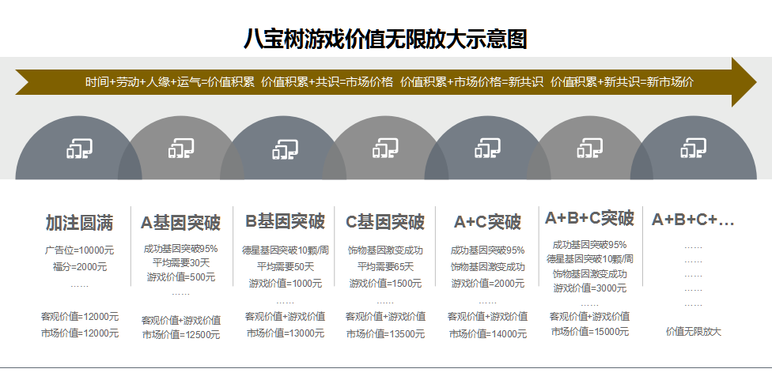
大家想想，即使你今天养成了一株市场价值1000万的极品树。如果明天我也培养了这么一株极品树，其它综合指标跟你的一致，可其中哪怕一个基因比你高出了0.001%，我卖到1200万也是有道理的。而另一个玩家，再比我高出0.001%，他卖到1500万也有道理。毕竟，有个1000万的极品树的比较价在这里支撑着。所以，八宝树最终可能培养出不可思议的天价树，道理就在这里。
八宝树的比较价格，会从一株普通树的基础价格开始。而这个价格是可以计算的，像它的广告价值，福分价值都可以计算。无论最初广告价值多么低、游戏价值多么低，都架不住后来的无止境比较增长。最终，依然会发展为天价。
价值养成，这是八宝树游戏价值增长的动力。
这个游戏价值的养成，也具有一种自循环机制。只要市场上有人买卖八宝树，这种自循环机制就会不断持续下去。八宝树能卖钱，仅此一点，最初就能吸引玩家。玩家多了，八宝树的价格必然上涨。八宝树的价格上涨了，就会有更多玩家。冲着养成一株性能更优异八宝树，能卖更高的价格而来。而八宝树的性能优异指标，又几乎是无止境的。这就导致这种价值的向上循环也几乎是无止境的。
即使发生特殊情况，向上的循环终止了。八宝树价格直线下降，但也不可能归零。因为，毕竟还有广告价值和福分价值，以及每天可以看到的德星抽奖价值。所以，当这株八宝树价格跌到了广告价值、福分价值和德星价值的净资产价值时，就再也跌不下去了。自循环也会重新开始，并持续不断。

1.3，八宝树金融价值增长动力
前面已经介绍了八宝树的广告价值、游戏价值，是怎样体现出来的。除了这两大价值外，八宝树还有一个更独特的价值，就是金融价值。因为，八宝树还是一部不耗能源、不耗资源的永久性软体矿机。它每天都能自动产出福分和德星。尤其是福分，在八宝树上体现出来的金融价值更为显著。因为，它与八宝树互为因果关系。八宝树产福分，福分价格上涨，又直接导致了八宝树金融价值的上涨。而八宝树价值的上涨，又导致整个八宝树经济体总值的提高。经济体总值提高了，体现这个总值的福分价格又进一步涨高了。
继续举例说明。比方说，10万用户时，每株八宝树的平均广告价值是500元，每株八宝树的平均游戏价值也是500元。这两项相加为1000元，这是一株八宝树的广告和游戏构成的基础价值。而八宝树还能产福分，假定每株八宝树平均年产1万个福分，每个福分的价格为0.01元。1万福分就是100元。这时候，最简单、最粗暴的框算，一株八宝树的平均价值也在1100元以上。总共60万株八宝树，每株价值1100元，总值就是6.6亿元。
请注意，这时候的八宝树经济体，仅仅八宝树就价值6.6亿。那么，体现这个经济体总价值的福分，其总值至少应该在6.6亿元以上吧。600亿枚福分，总值要达到6.6亿，每枚福分的价格就不会低于0.011元。可当福分价格达到0.011元时，年产1万福分的价值就上涨为110元了。
在其他任何条件不变的前提下，基本广告和游戏价值1000元，加上金融价值110元，平均一株八宝树的价值就上涨为1110元了。60万株树，总值就变成了6.66亿元了。福分的价格应该涨到0.0111元了。这是一个不断循环向上的价值增长过程。直到八宝树玩家越来越多，参与挖矿的八宝树也越来越多，八宝树福分产量开始降低，一直降低到一个平衡点时。福分的市场价格，八宝树的市场价格，以及与八宝树的福分产量之间，才开始进入一个相对平衡态。
譬如，假设广告和游戏价值涨到了2800元。每个福分的价格涨到了0.03元，但是，年平均产量降到了6000福分。这时，八宝树的金融价值就是180元，加上广告和游戏价值，就是2980元。60万株树，总值就是178.8亿。而总值178.8亿时，支撑的福分价格，应该是0.0298元，接近0.03元。这时候，福分与八宝树互动导致的金融价值上涨就会停止。直到八宝树的广告价值、游戏价值，或福分价值再次变化，这个平衡才会被打破。注意这个例子中，广告价值和游戏价值的增长，也会直接对八宝树的金融价值产生巨大影响。
以上例子说明，在八宝树经济体中，即便用户不增加、其它资产价值不增加。整个经济体的金融价值，都可以在八宝树矿机和福分的相互作用下，呈现不断循环向上的增长趋势。而一旦广告价值和游戏价值增长了，对八宝树金融价值带来的影响几乎是指数级的。这是八宝树中非常独特的一种金融价值现象，它创造了一种可以将价值无限放大的新财富成长模型。
福分产出，这是八宝树金融价值增长的动力。
八宝树金融价值的自循环，理解起来要稍微复杂一点，但也很清晰。
八宝树可以产福分。而福分的价值又取决于整个生态中数字资产价值的总和。数字资产价值上升了，福分价格必然上升。福分价格上升了，八宝树所产福分的价值也上涨了，八宝树自身的价值当然也上涨了。而八宝树等数字资产价值的上涨，又会继续推动福分价格的上涨。不断循环向上。
有人认为，这是一把双刃剑。如果福分价格下跌，也照样会带动整个经济体，包括八宝树价格下跌。一旦把控不好，就会成为一种恶性循环。
事实上不会。因为，八宝树的价值不仅仅是金融价值一种，还有广告价值和游戏价值。就算金融价值进入了下行通道，跌到一定程度。其广告价值和游戏价值到了一个基本临界点，必然就跌不下去了。
其它区块链项目，仅仅只有金融价值。一旦进入下行通道，币价完全有归零的可能。而在八宝树中，除非广告价值和游戏价值都归零了。否则，福分价格无论如何都不可能归零。
所以，八宝树的金融价值自循环，也是可以良性持续发展的。

由上述可知：
▍八宝树商业模式中的价值体系，不是单一结构，而是立体结构、复合结构。由广告价值、游戏价值和金融价值三大体系，巧妙地整合成一个内循环价值生态系统。生态中，三大体系既有彼此独立的内循环功能，又有相互支撑的大协同功能。任何一个体系出现问题，其他两个体系都会进行自反馈、自调节、自平衡。从而确保整个八宝树价值生态体系的良性循环和可持续发展。
这里面最特别的是，每一个价值体系都有其成熟的价值逻辑。毕竟这三大价值体系，都是经过20多年互联网商业模式成功验证过的。就是说，游戏价值、广告价值、金融价值，不是我们想象出来的价值体系。而是在整个互联网经济发展中，事实证明最成熟的价值体系。我们将它们借鉴、融合到八宝树区块链经济中来，在逻辑上没有任何不能自洽的矛盾。
为慎重起见，我们并没有满足于商业模式规划上的严谨性和逻辑性。而是进一步将这三种价值模式，在完成了模式规划和产品设计后，还在线上进行了一年多时间的链下公开测试。测试结果表明，无论是这三大价值体系的自我循环，还是三大体系之间的自主协同，都完全可行、完全成立。

2，八宝树生态价值外循环

整个白皮书，都在围绕“价值”二字做文章。这里展示的价值，分别从广告、游戏、金融三个方面进行了表达。它们共同构建了八宝树价值生态系统。作为一个生态系统，除了内循环外，还应有外循环。这样，才能在任何环境、任何条件下，确保生态系统的自组织、自调节、自循环，以及良性可持续发展。八宝树亦是如此。在内循环体系外，还构建了更为强大的外循环体系。
这个外循环体系，就是八宝树的开放性价值共享生态系统。
基本涵义是：我们将八宝树生态中的资源和价值，开放给全社会共享。具体表现在两个方面，分别是加注赋能和森林生态。

2.1，八宝树加注赋能
前面，我们谈到了广告位加注，可以提升八宝树的永久算力。但是，广告位加注，最多只能加注圆满1.2万株八宝树。因为，广告位发行总量为1200万个，加注圆满一株八宝树需要1000个。那么，60万株八宝树中，还有50多万株是不可能用广告位来加注圆满了。这就意味着，还有50多万株的永久算力无法提升，其福分的产量也会低不少。这对其他玩家显然是不公平的。
八宝树的解决方案是：
接受任何具备升值空间的实体资产或虚拟资产，为其他50多万株八宝树加注永久算力。由于区块链可以将任何资产转化为加密数字资产，并进行确权。那么，我们将其它任意资产转化成加密数字资产后，再确权给八宝树，也就将该资产的产权绑定在八宝树中了。
与此同时，八宝树玩家所支付的永久算力加注费。将反馈给资产方，从而完成其资产转移。而玩家之所以愿意支付加注费，是由于八宝树用自己的游戏资产，为提供加注资产的合作方进行了价值赋能。
下面，我们以现实世界中实体树木资产为例，说明八宝树如何为实体经济赋能。
全民植树，绿化地球，这是各国政府和世界环保组织的目标。但是，几十年过去了，人们自觉植树造林的积极性并没有那么理想。于是，八宝树试图用实体树木加注的模式，来推动全球植树造林活动。
譬如，我们选择经济价值较高的元宝枫树作为加注资产。加注时，玩家需要支付一棵实体元宝枫的种苗费和栽培费。然后，将这笔种苗费和栽培费，交给愿意栽培元宝枫树的山区或乡村农户。由这些农户在当地种植，并负责后期管理维护。同时，我们将这棵元宝枫实体树上链，并将其树权确权给加注的八宝树。这时候，这株八宝树就成了虚拟树与实体树复合的新物种了。
未来，元宝枫挂果后，果、叶经济收益的80%归农户，20%归玩家。
农户之所以愿意栽培、管理。是因为有人出了种苗费和栽培费，未来还有80%的经济收益。而八宝树玩家愿意付费，是因为他们要提升自己八宝树的永久算力。未来还能享受实体20%经济收入。更重要的是，这棵实体元宝枫的树权属于自己的八宝树。这就为自己的虚拟八宝树赋予了实在的资产价值。
一株八宝树最多允许加注100棵实体元宝枫树。这就意味着，加注圆满的八宝树拥有100棵实体元宝枫树权。而元宝枫在正常栽培管理条件下能活几百年。那就意味着，这株复合八宝树的价值，在这几百年中，每年都在增长。再加上八宝树的游戏价值、金融价值，这株八宝树未来的增值空间当然也会很大。
中国高价值经济林树种很多。像黄花梨、红酸枝、黑酸枝、银杏、沉香、黄金樟、金丝楠、白檀等，都具有很高的经济价值。将它们加注到八宝树上，同样可以大大提升八宝树的价值。同时，又为这些经济林产业进行了价值赋能。
为什么这是一种价值赋能。因为，尽管这些经济林树种的价值很高，但由于它们生长周期长，投资周期长。在没人支付前期种苗费、栽培费的情况下，农民一般是不愿意种植的。可一旦有玩家出资，农民前期不掏钱，后期还能享有收益，农民就没理由不愿种植了。而玩家为什么愿意出钱加注，是因为加注后，其八宝树永久算力提升了，福分产量也永久提升了。等于是八宝树拿出了一部分福分的价值，来换取玩家的加注费，给实体经济或植树造林进行了价值赋能。
▍可加注的资产，显然不仅仅是经济林。所有具备增值效应的实体资产及虚拟资产，包括房地产、矿产、生产设备、专利权、商标权、著作权，甚至创业项目，都可以通过上链形式，将它们转化成加密数字资产化，再确权加注给八宝树。同时，享受八宝树给它们带来的价值赋能。
未来，具体什么样的资产，可以成为第二批、第三批加注八宝树的资产，加注圆满的数量是多少。需要51%以上八宝树玩家的投票共识。
这种赋能传统经济或实体经济的游戏加注模式，是八宝树首创。

2.2，八宝树的森林生态
我们说八宝树是开放型游戏生态经济体，其核心是价值开放。就像前面的加注赋能，实际上是将八宝树的一部分福分价值，赋能给了加注资产的合作方。例如元宝枫加注，玩家之所以愿意付费购买种苗和栽培费，是因为加注增加的算力，挖取的福分价值，会远远超过种苗费和栽培费。
八宝树更广阔的价值开放，是它的游戏森林生态体系。
这个游戏森林生态体系的开放，不仅是八宝树区块链游戏的源代码开放，更重要的是福分价值的开放。任何区块链游戏，只要符合共享经济的价值共享原则，都可以自行接入游戏端口，让自己开发的区块链游戏进入八宝树游戏生态经济体。最重要的是，进入体系的所有游戏，都可以按照价值共享规则挖取福分，共享八宝树游戏森林生态经济体的价值。下面是这种模式的具体表现形态。
无论是谁，只要你认可八宝树共享经济理念，遵循价值共享原则，都可以无偿使用八宝树商业模式和产品形态。打造属于你自己的树系列区块链游戏。
譬如，刚才说到的元宝枫，就完全可以借鉴八宝树核心源码，打造属于自己的元宝枫游戏树。做教育的，可以打造学习树；做医疗的，可以打造健康树；做幼儿园的，可以打造亲子树；做养老的，可以打造长寿树；做机器人的，可以打造智能树；做读书会的，可以打造智慧树，等等。各种各样的游戏树，彼此连接起来，就构建成了八宝树游戏森林生态。
在这个生态中，最重要、最关键的是价值共享。
比如，你打造的是学习游戏树，自己也发行了总量100亿的“学分”。八宝树按100学分配1个福分给学习树的所有玩家。就是说，你的用户在学习树上，每挖到100个学分，就会同时挖到1个福分。
▍这总量1亿的福分，八宝树分文不取，既不要你的股份，也不要你的学分，完全、彻底的免费提供。即使未来1个福分的价值涨到了10美元，也照样免费。
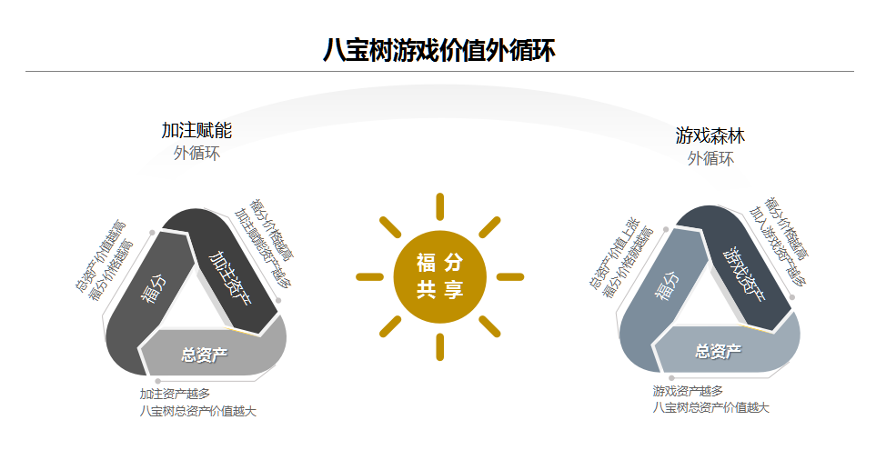
这样一种机制，对创业者、创业团队意味着什么。意味着创业根本无需再考虑投资问题，只要团队好、产品好，八宝树的价值扶持，比任何投资都更有意义。大家都知道，滴滴、美团、拼多多这些巨头，最初都要用几亿、几十亿投资来补贴用户。而在八宝树中，你不用投一分钱，八宝树用自己的价值无偿补贴你的用户。
至于谁能进入这个森林生态体系，谁该享受多少福分的免费扶持，不是由任何个人和团队说了算。而是由八宝树社群的共识来决定。只要你的区块链游戏商业模式得到八宝树超过51%的玩家投票认可，就可以成为这个森林生态的一员，共享约定数量的福分价值。而无需承担任何责任和义务。人们常说，“天上不会掉馅饼”，但八宝树的游戏森林生态真的在掉馅饼。
之所以天上会掉馅饼，是由于八宝树的商业模式，就是按照“共建、共有、共享、共赢”的共享经济原则打造的。看起来八宝树似乎失去了一定数量的福分。但是，吸引了更多伙伴来共建。既然是大家一起共建的，社群共有、价值共享、人生共赢，也就是理所当然的了。舍得、舍得，有舍才能有得。
▍这种开放型价值共享游戏生态，在未来以价值共享的区块链新经济发展中，具有里程碑式的意义。它将彻底颠覆我们以往的任何创业投资模式、创业孵化模式和创业扶持模式。同时，也必然成就八宝树未来超级经济体的广袤生态。

加注赋能层面。参与加注的其他资产越多，八宝树生态经济体的整体价值就越高。经济体整体价值越高，福分价格就越高。福分价值越高，玩家就更愿意参与提升永久算力的加注，就可以吸引更多社会资产进入。
森林生态层面。其它树系列游戏项目越多，福分用户就越多。福分用户越多，福分价值共识的群体就越大。价值共识群体越大，福分价值就越高。福分价值越高，吸引的树游戏项目就会越多，吸引的用户就会更多。
毫无疑问，外循环比内循环更强大，更具想象力。

九，八宝树共享经济体系

区块链技术的出现，让人类历史上，第一次具备了打造真正意义上共享经济模式的技术基础。共享经济的核心是价值共享，价值共享的权益分值，就是权分。
▍八宝树区块链游戏生态经济体，在全球首次引入区块链权分概念，目的就是为了打造地地道道的共享经济，为共享经济正名。
在八宝树之前，基于价值共享的共享经济从来没有出现过。
▍什么叫价值共享？就是这个经济体创造的价值、产生的利润，是由全体参与者共享的。
按照这样一个标准，我们会发现，无论是被称为共享经济鼻祖的美国Airbnb、WeWork，还是影响力最大的Uber，以及中国的滴滴打车、摩拜、Ofo。都属于资源共享。这种资源共享的商业模式，本质还是租赁经济。不过是一种租赁经济的特殊形式而已。按照我们前面对共享经济的定义，它们没有一个合格。它们依然是股份制经济，企业赚的钱依然是股东所得。根本没有价值共享的丝毫体现。
中本聪设计的比特币，让人们看到了真正共享经济的一丝曙光。比特币的价值，的确是由所有比特币矿工共享的。但是，中心化、垄断式的挖矿机制，让这种初露萌芽的共享经济完全变了味。
八宝树经济体的共享经济商业模式如何设计，没有成熟的模式可套用、可借鉴，对我们是一个全新的考验。
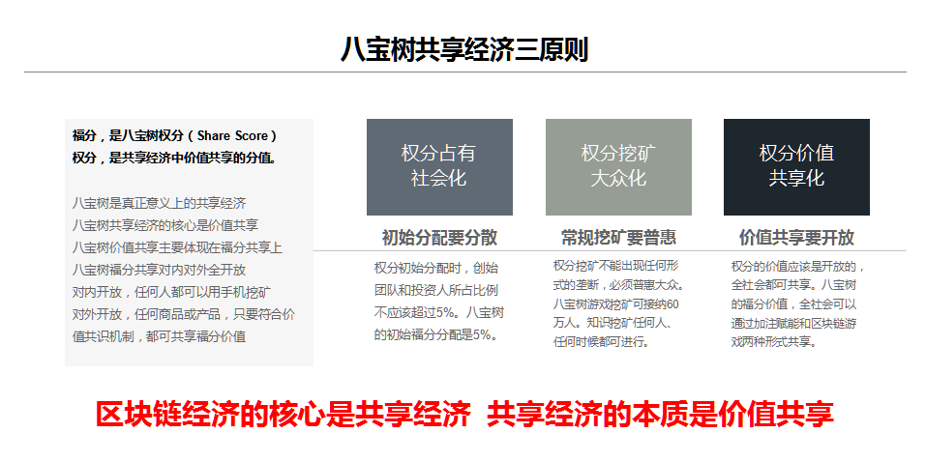
八宝树的福分，就是区块链权分，就是人们共享价值的权益依据。因此，如何产生福分、分配福分、是用福分，就成了八宝树游戏生态经济体中，首先要考虑、要解决的重大课题。按照八宝树的金融价值属性，按照福分的区块链权分属性。我们初步确定了几个原则：
- 权分占有社会化。福分应该是全社会共有的。创始团队和投资人所占比例不应该超过5%。这一点参照了比特币，中本聪挖的比特币也没有超过5%。
- 权分挖矿大众化。福分的挖矿或分发模式，绝对要避免集中化和垄断化。要让任何一个普通网民，都能低门槛挖到福分或分发到福分。
- 权分价值共享化。福分的价值应该向全社会开放。其价值不应该由八宝树一家独享，而应该允许任何具备福分价值共识的个人和团队一起共享。
我们将这三个价值共享原则，具体体现在以下四个方面：

- 创始团队和投资人福分占比不到5%
现在市场上绝大多数区块链项目，创始团队和投资人的Token占比都在30%以上，甚至50%以上。按传统股份制企业标准，股权超过25%，已经具有相对控股权了。我们认为，当创始团队拥有30%以上通证时，价值共享已经无从谈起了。因为，接下来无论怎样进行社会化发展，创始团队始终占有最大利益。可以想象一下，如果中本聪团队拥有了30%以上比特币，早期谁还敢信仰比特币。
八宝树的创始团队和投资人所占福分，确定为50%，也就是30亿枚。

- 福分不以任何方式变现
目前市场上的区块链项目，除了创始团队和投资人占了大比例Token之外。其余的Token，还会通过私募、ICO、IEO、STO等各种形式变现。最为典型的就是EOS，除了创始团队的10%外，其余90%全部在市场上套现了。40多亿美元的资产在手上。这之后，EOS的发展，就完全凭创始人和创始团队的良心来做事了。这是非常危险的。这种做法至少有两大弊端：
▍第一，创始团队通过私募、ICO或IEO将大量Token套现后。说声经营不善，随时可以走人，钱赚到了，还不用承担任何法律责任。这是当前币圈骗子币、空气币横行的重要因素之一。
▍第二，项目发展初期，参与私募、ICO或IEO的个人或机构，Token成本极低、量极大。一旦Token上到交易市场，这些人可以就地坐庄，以大量低成本筹码操控市场，牟取暴利。大庄家割韭菜，这也是币圈发展初期最大市场化毒瘤。
以上这两大弊端不仅无法发展真正的区块链共享经济，而且极容易被骗子利用，直接导致当前币圈的污名化。
有鉴于此，八宝树决定，除了创始团队的5%之外，其他95%的福分，不会在前期以私募、ICO等任何形式直接变现。确保创始团队、投资人的利益与项目成功与否绑在一起。确保发展初期，能最大限度杜绝大庄家产生。降低炒作、投机的风险，避免普通用户被庄家割韭菜。
这里要特别做个说明：八宝树赞同任何合规合法的私募、公募、ICO或IEO。我们没有这么做，仅仅是我们在现阶段无法合规、合法把控。

- 普惠意义上的挖矿机制
共享经济的最大社会意义，应该是缩小财富两极分化、共同富裕。
区块链技术基于数字化信任，无法暗箱操作，是实现共同富裕的最佳手段。但是，不科学、不合理的Token分配机制，会完全破坏区块链共享经济模式。
比如，比特币。普通人根本没法通过挖矿获得。比特币的分配机制，导致比特币的产出只能被少数集团所垄断。不仅比特币，以太坊、柚子都是如此。这是BTC、ETH，以及EOS在财富分配上的最大不公。
为避免这种不公平、不合理，八宝树规定，一个实名认证用户，只能合法拥有一株八宝树。每株八宝树，最高算力只能达到250注。在八宝树游戏生态经济体中，八宝树就是软体矿机，全球共有60万部矿机，每部矿机的挖矿算力都有上限限制，就是要确保价值共享的最大公平性和普惠性。

- 福分价值开放给全社会共享
▍福分的价值，不仅仅八宝树玩家可以共享。八宝树生态体系中，其他任何区块链游戏的玩家都可以共享。这才是区块链新经济最让人震撼的核心意义和价值所在，也是其颠覆一切传统商业模式的杀手锏。
福分价值给全社会共享，给所有区块链游戏玩家共享，实际上就是给更多新用户共享。看起来是福分的价值被分割出去了一部分。可是，福分的价值从哪里来？从用户的共识中来。用户共识越大，福分价值越高。
最终，福分的增值红利，实际上让所有伙伴的利益最大化了。
假定八宝树游戏生态的总福分量为60亿福分。只有100万用户时，福分的价值是1元。1株八宝树每年平均挖1万福分，价值1万元。当我们分割出去48亿福分后，用户增加到了1000万，福分的价值涨到了10元。这时，1株八宝树每年只能挖2000福分了。可是，2000×10=2万。我们同样1株八宝树获得的价值，不仅没下降，反而涨了一倍。
中国有句古话：“钱聚人散，钱散人聚”。用在这里形容八宝树商业模式再合适不过了。
八宝树确实将钱（福分）散了出去，可聚合的是形形色色合作伙伴和海内外新老用户。而且，随着福分价值的增长，聚合用户的量级会越来越大。
前面我们已经清楚，八宝树经济体的三大价值，无论是广告价值、游戏价值，还是金融价值，都是用户产生的。用户越多，三大价值越高。三大价值越高，八宝树经济体的总值就越高。总值越高，福分价值就越高。所有生态合作伙伴体系内的伙伴，都实现了利益的最大化。
“天下熙熙，皆为利来；天下攘攘，皆为利往。”⑤ 八宝树有这么大的利益诱惑，谁不愿来合作。其生态经济体最终蔓延到全球，也合情合理。
▍我们不敢断言八宝树未来是否一定能成为全球超级经济体。但敢断言的是，未来全球超级经济体一定是这种价值共享的利益共同体。

十，八宝树价值运营逻辑

八宝树是价值养成游戏，核心是围绕八宝树本身的价值来展开的。而这种价值，又会具体体现在福分的价格上。可是，福分如果一没有庄家操控，二没有团队炒作，它的价格又怎么能上去呢？
“水至清则无鱼”，市场本来就是炒作出来的。这是常理。
确实，无论股市，还是币市，都有市值管理团队进行运营。而八宝树，显然并没有这样的团队，并认为这种市值管理，是中心化股份制形态下的产物。而我们更认可的，是去中心化的价值运营。
▍什么是价值运营。价值运营是指以挖掘市场价值为驱动力的一种社会化市场运营行为。
那么，价值运营与市值管理的区别在哪里。
▍价值运营，是分布式社会化行为，是每个玩家、用户，在价值规律趋势下，去寻求价值最大化的市场行为。价值运营的受益者是普通玩家和用户。
▍市值管理，是中心化企业行为。是企业管理者或控制者，利用价值规律寻求自身利益最大化的市场行为。所以，市值管理的受益者是市值管理团队及其利益方。
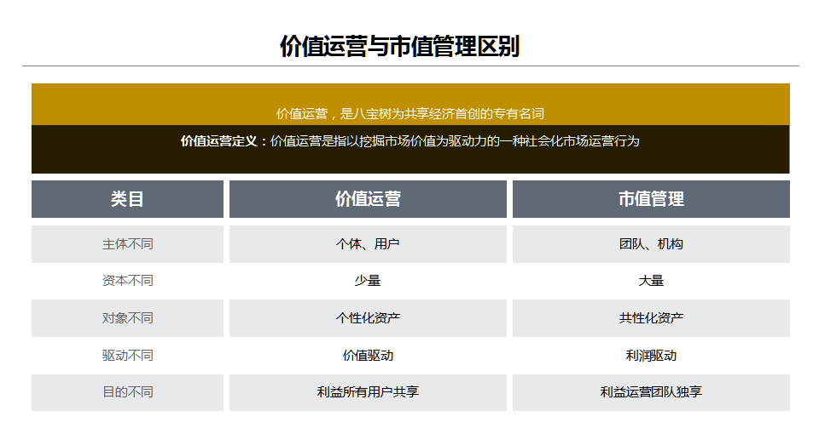
说得再通俗一点，市值管理是中心化炒作、庄家炒作。价值运营是分布式炒作、玩家炒作。这里，庄家炒作好理解，可玩家怎么能炒作呢？这就涉及到商业模式的设计了。如果你设计的炒作标的是同质化的Token、权分，普通玩家一定炒作不了。如果我们设计的炒作标的是非同质化的加密数字资产，那又不一样了。
这里，我们就从价值运营的逻辑层面，来具体分析八宝树的商业模式。如何在不同的阶段，构建不同的价值运营主体。而且，还适宜于玩家分布式、社会化参与。由于这个议题非常重要，它涉及到八宝树商业模式的前期运营，是否具有可操作性，是否真实接地气。否则，没有前期运作的可行性，再好的规划、再好的愿景，都可能是镜中花、水中月。所以，我们这里用了大量篇幅来详细阐述这个问题。由此可见，它在我们心目中的分量。
“战略上藐视敌人，战术上重视敌人”。价值运营，就是八宝树的关键性战术。我们将其大致分为三个阶段。

1，广告价值主导阶段
八宝树第一期上链后的3-6个月，属于第一阶段。
作为一款区块链价值养成游戏。从本质上来说，共享经济的游戏价值，应该是体现在游戏道具上。游戏道具值钱，价值养成才有意义。
可游戏道具要能值钱，这款游戏本身就要具备非常强的吸引力，能吸引众多玩家参与。而在区块链技术发展初期，想让区块链游戏具有互联网游戏的用户体验，现在还做不到。不仅现在做不到，未来也还有一个很长的发展过渡期。
那么，我们现阶段怎么办。
现阶段暂时不以游戏价值来做主导，而是用广告价值做主导。
这就是广告位和德星广告平台的意义。很多人对在游戏中出现广告位和德星广告不以为然，认为这既不属于游戏生态的天然成分，又破坏了玩家的游戏体验。不错，对于娱乐型游戏来说，的确如此。但是，对与价值型游戏来说，就未必如此了。甚至可以认为，广告价值是区块链游戏的天然价值成分。
最初，用户不多，游戏吸引力不强，福分价值也很低时。八宝树的市场价值，主要依靠广告价值来拉动。无论是广告位，还是德星广告，都可以承担起前期的价值拉动作用。这里，我们仅以广告位为例进行说明。
假定前期活跃用户量只有5000人左右。按现阶段中国大陆地区市场的正常广告费率，每个CPM（每千次曝光量）约为50元。我们就按每个CPM最低10元计算。那么，一个广告位通发5000人的广告价值，也不应该低于50元。
而我们最初加注时，每个广告位的起拍价才10元。加注圆满1000个广告位的总成本是1万元。
这期间，八宝树的主要价值体现在广告上。那么，假定一株加注圆满的八宝树，市场均价在12000元左右（游戏价值、金融价值估值2000元）。
运营第一个月，每个CPM，只要广告商家愿意以3元投放，一个广告位就能卖到15元。一个广告位卖到15元时，加注圆满的八宝树，即使其他什么都没有变化，1000个广告位的价值就涨到了15000元。就算游戏和金融价值还是2000元。这一个月后，加注圆满的八宝树市场价值就涨到了17000元。
一个月左右，加注圆满八宝树的价值涨幅就超过了70%，按任何标准来衡量，都是很高的。前6个月，即使每个月每个CPM只涨1元，半年后每个CPM也只有9元，还不到10元的最低标准。可这6个月，加注圆满的八宝树价值上涨了4倍以上。这个价值拉动力是很惊人的。
在这样一个价值拉动下，玩八宝树、加注圆满的玩家自然不会少。而玩家越多，广告位通发影响力越大，广告价值提升越大，八宝树的价值提升也越大。也就会有更多的玩家被价值拉动吸引进来。这是一个良性循环。
所以，第一阶段的价值运营，说白了，就是让广告位的市场交易活跃起来。
广告位价值运营，或者说广告位的炒作，为什么玩家个人都能进行。这取决于两个前提，一是广告位的稀有性，二是广告位需求的普遍性。

1.1，广告位的稀有性
八宝树中的广告位总量是1200万个，每个广告位使用一次就自行销毁，用一个就少一个。这是稀有性的第一重原因。
第二重原因，广告位加注后，与加注圆满的八宝树是一个整体。当然，你可以将广告位剥离出来单独出售。但这就破坏了这株八宝树的整体价值。而加注圆满八宝树不能被破坏，又是未来天价八宝树打造的必要条件之一。这会直接导致很多加注圆满的八宝树，不会将他的广告位剥离出来零售。
那么，市场上销售的广告位，最有可能来自那些只加注了一部分广告位，而没有加注圆满的八宝树。对他们来说，这株八宝树反正不圆满了，还不如将广告位卖了早点变现、早点赚钱。当然，也不排除有部分玩家看到前期广告位价格高，急于变现，将加注圆满的广告位都剥离出来进行销售。
但不管怎样，市场上的广告位肯定是有限的，稀有的。而且，越来越明显。
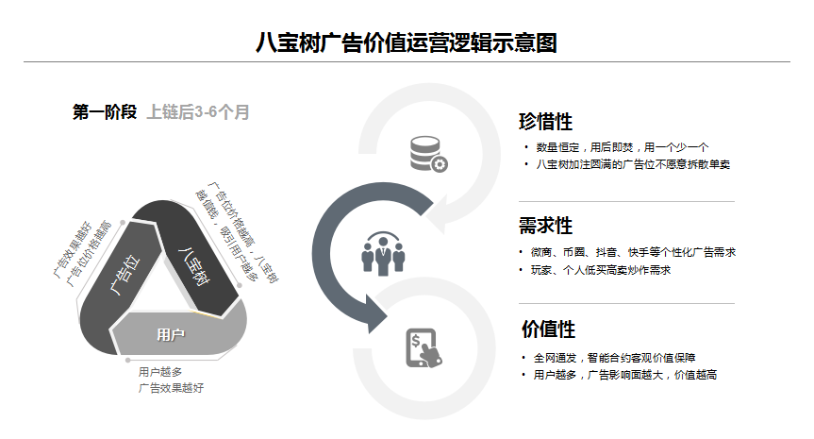

1.2，广告位需求的普遍性
现在做广告越来越难，这是现实。未来会更难。因为，去年生效的欧盟《通用数据保护条例》，等于拉响了所有中心化广告平台的丧钟。Facebook这次因个人隐私数据泄露，被美国联邦贸易委员会(FTC)处以50亿美元的天价罚款，还被认为是法外开恩，双方和解后的象征性惩罚。在这种严监管局势下，哪个中心化平台敢说自己的个人数据不会被黑客攻击，不会被内部泄漏。一旦问题发生，面临的惩罚将是不可承受的。
所以，未来去中心化广告平台是必然趋势。而去中心化广告平台的特点，就是小而专。广告用户的圈子不大、人数不多，主要集中在某一个细分专业领域。大规模、普遍性的广告通发，会越来越困难。而八宝树广告位，就是为这种在未来还希望能大规模群发广告的商家保留的。
▍核心意义在于：这种通发功能是写在智能合约中的。只要没有51%以上玩家投票修改，它将永远有效。这是广告位最彻底的价值保障。
正因为如此，八宝树的广告位，事实上具有极高的投资价值和收藏价值。一旦这种价值被人们认可，就不一定只是商家为了投广告才购买。个人作为价值投资、收藏投资，也一样会购买。而这种需求，具有普遍性。
当然，对于眼下有广告需求的用户和商家来说，花几十元或几百元，就能在几千人、数万人的八宝树群中通发一次广告。无论对于币圈推广、微商推广、抖音推广，或其他任何商业推广，都是极为合算的。这个需求也具有普遍性。

基于以上两方面，个人参与广告位交易的理由是很充分的。
第一，可以转卖给想做广告的商家。毕竟不是任何人都知道有这么个去中心化广告平台；
第二，可以作为阶段性投资，低买高卖；
第三，可以作为收藏品进行长期价值投资。
当然，还有一点，前期广告位价格很低，几十元、几百元投资都可参与。这一切，决定了广告位的价值运营，任何个体都能进行。

2，金融价值主导阶段
上链后的6-18个月，为价值运营的第二个阶段。这个阶段，福分的市场价值，也就是八宝树的金融价值，开始慢慢体现出来。
体现八宝树金融价值，也就是福分价值增长的最直接途径，就是八宝树经济体中的加密数字资产升值了。这点，我们在前面“八宝树金融价值增长动力”一节，已经有过表述。但那里只是一个最简单、最粗暴的框算。这里，我们换一个角度，用正常商业价值推算模式来看一看，金融价值在这里是如何表现的。
假设6个月后，八宝树社群化游戏平台中，每个CPM的广告价格涨到了10元。而活跃用户数依然没有增长，还是5000人。那么，广告位的价格应该是50元了。一株加注圆满的八宝树，仅仅广告价值就应该是5万元了。1200万个广告位，可以加注圆满1.2万株八宝树。每株价值5万元，总值就是6亿元了。
▍整个八宝树生态经济体的价值，其他什么都不算，仅仅算这1.2万株的广告价值，就是6亿元。600亿福分，平均每个福分价值应为0.01元。
注意了，我们在本白皮书中进行的所有推算，都是一种假设推算。目的是让大家能更好地理解八宝树价值的呈现。这种推算，既不是盈利估算，更不是价值估算，不能作为任何投资依据。特此说明。
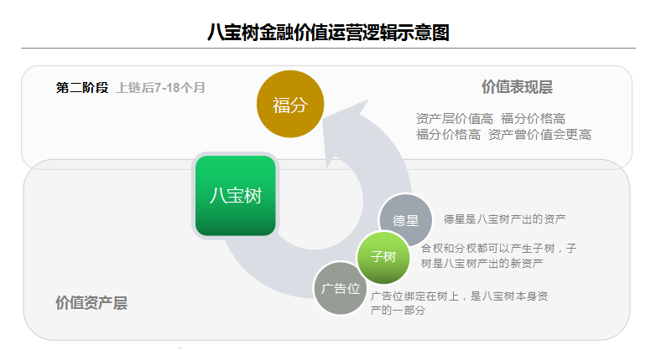

好了，我们继续。其它所有尚未加注，但性能正常的普通八宝树，每株年产福分平均应在1万个左右。按0.01元来计算，年收入为100元。也就是说，如果未来福分不涨也不跌（有广告价值支撑，下跌可能性很小），每株普通八宝树的年收入是100元。那么，这样一株普通八宝树的市场价格应该值多少钱呢？
参照全球股市惯例。若按10倍市盈率来算，每年有100元利润的八宝树，其市场价格应该在1000元。我们打个折扣，就按5倍市盈率吧。这株不耗能源、不耗资源，每年至少能带来100元收入的八宝树，市场估值为500元。无论如何都说得过去了。这里面基因配对的游戏价值、德星抽奖的广告价值都还没算。
当一株普通八宝树的估值或市场价达到了500元。其实，无论是500元，300元，800元，都不重要。重要的是，一旦市场上的普通八宝树具备交易价值了。也就是，普通八宝树的市场交易活跃起来了。有一个平均价了。整个八宝树经济体的金融价值体系就可以开始发生变化了。这个变化有点类似多米诺骨牌，是一种层层叠加、连续不断的循环变化。
▍假设加注圆满的八宝树价格不变，合计依然是6亿元。其余58.8亿株都按普通八宝树算，均价500元，合计是2.94亿了。整个八宝树的总值就上涨到了8.94亿了。这时候，每个福分的价值，就不应该低于0.0149元了。福分价值涨到了0.0149，就意味着，普通八宝树年产福分价值上涨到了149元。再按5倍市盈率计价时，普通八宝树的市场价应该是745元了。普通八宝树涨到745元，整个八宝树经济体的总值又上涨了，福分价格又高了……
这种稳步上升的循环，一直会延续到福分产量降低，用户增长放缓时，才会达成一个相对稳定的平衡态。这就是八宝树独特的金融现象。这看起来像是一个数字游戏，总感觉不那么真实。事实上，在现实中，各种各样的可能性都存在。八宝树的金融价值，也一定不可能像上面推算的那样理想。但是，我们必须承认，它们之间的价值逻辑、价值循环，在理论上是能够自洽的，可以成立的。
而这样一种内在价值逻辑，一种数字资产对数字币的价值支撑模式，正是当前币圈最为欠缺的。八宝树在这个层面，走在了市场前面。
简言之，第二阶段的价值运营，就是让市场上普通八宝树交易活跃起来。
也就是说，这期间，就算什么变化都没有。只要市场上普通八宝树的交易活跃起来了，八宝树的金融价值就能发挥极大作用了。那么，八宝树的价值运营，普通玩家、个人用户，又是怎么参与的呢？他们的参与得益于下面两大要素。

2.1，八宝树免费认领开始每日限量
按照八宝树的价值运营计划，第二阶段，也就是6个月以后，八宝树依然免费认领。但是，开始有了每日限量。限量目的，一是为了让后期才知道八宝树的玩家有机会参与；二是让普通八宝树的市场交易活跃起来。如果不限量，人人都可以免费领到八宝树，市场交易就很难活跃。
具体限量发放规则是，每天按照申请认领八宝树总人数的5%发放。也就是说，所有申请人，都有5%的机率可以免费认领一株八宝树。今天认领没有中签的人，明天、后天还可以接着申请。也就是说，玩家可以每天申请，直到中签。申领的人越多，发放的数量越大，直到60万株全部发放完毕。
由于八宝树的认领规则，目前还是中心化机制，没有写进智能合约中。所以，也不排除届时会有所修改。但限量、免费是一个基本原则。

2.2，八宝树价值投入有了积累
按照八宝树开发规划，第一期上链三个月后，第二期基因配对也应该上链了。一旦基因配对上链，玩家的时间、劳动，以及运气成本就会在自己八宝树中开始积累。3个月后，这种积累就会在福分产量、德星产量、德星质量方面有明显表现。无论从3个月的玩家时间、精力投入来看，还是从福分、德星增加的收益来看，如果这株八宝树的市场成交价只有400-500元，应该是一个很低标准了。
有了这么一个普通八宝树的底价依据，市场交易就有基础了。也就是说，当基因配对正常，树龄在3个月以上的普通八宝树，只要市场价降到400-500元时，人们就会认为这已经是成本价了，不可能再跌，购买至少不会亏本。

在以上两方面作用下。任何个人用户，只要认可八宝树的价值，或者，受八宝树、福分增值效应吸引，都可以无门槛参与到八宝树的交易中来。
第一，自己看好八宝树，认领又没有中签，又不愿意浪费时间去天天申请。不如花几百元在市场上买一株有一定基础的八宝树，再接着进行价值养成。或者，看好加注圆满八宝树的未来价值，在加注广告位还没有卖光的情况下，买一株基础性能还不错的八宝树，赶紧加注圆满。
第二，自己掌握了八宝树基因配对的一定技巧和资源，可以比其他人更有效地提升基因性能。于是，愿意到市场上低价购买一些普通八宝树，自己配对提升性能后，再高价卖出。
第三，自己玩了一段时间八宝树，可是不得要领。基因配对成功率很低。一看市场上，几百元一株的八宝树，基因性能比自己的还好。这些性能要等到自己来改善，花的时间、精力，福分成本，可能都不止这几百元。干脆买一株，在它的基础上再继续养成。相比更合算。
总之，即使是普通八宝树，也有基因性能高低、优劣之分。这些指标都直接影响到市场上的八宝树价格。而正因为每一株八宝树都是独一无二的，每个人看中的价值点也不一样。所以，普通八宝树的市场交易，更适合个体参与。

3，游戏价值主导阶段
按我们的价值运营规划，18个月以后，将进入第三个阶段，游戏价值主导阶段。虽然这个时期，游戏的吸引力和用户体验已经有了很大改善，但依然没法跟互联网游戏相比。那么，这期间游戏价值的提升、以至于成为八宝树的主导价值，又是如何形成的呢？
当福分的价值上涨到一个相对平衡态时，八宝树中的广告价值、金融价值都开始呈现出天花板效应了。这时候，唯独没有天花板效应的游戏价值，开始走向八宝树游戏生态经济体价值舞台的中心。
可以想象，当八宝树经济体的活跃用户达到50-60万时，用户数量会处在一个相对稳定期。这时候，广告位价格也好、德星价格也好，福分价格也好，都相对稳定在一个区间值时。广告价值和金融价值，这时候都是可衡量、可计算的。唯独游戏价值没有天花板，不可限量。
这里，仅以基因配对中的一个成功基因来举例。
所有基因配对，都有一定的成功率。也就是说，都有失败的可能。一旦配对失败，配对所支付的数字资产（一般是福分）就损失了。所以，成功基因非常重要。如果自己八宝树的成功基因值高，不仅自己配对有利。更重要的是，其他人配对时，需要连接成功基因高的八宝树辅助时，是需要支付福分给我的。就是说，我这个高成功率的基因，随时都可以为我赚取福分。
不要小看这么一个成功基因。我的哪怕只高出你0.01%，在配对价格相同时，人们一定会找我，而不找你。所以，虽然只高出0.01，在后期福分价值很高时，这高出的0.01%成功基因，或许每年就要为我多赚几万元。
这个基因优势体现在八宝树价格上就更明显了。即使其他方面基因性能都几乎一致，而我的成功基因比你好0.01%，我的八宝树价格，可能会高出你几千、几万元。这种功能基因的配对，越往上走越难。当达到一定程度时，哪怕每提高0.001%个点，可能价格都要增加几万、几十万。
这还只是功能基因。而外观基因对八宝树价值的影响，还要大得多。
▍因为外观基因，满足的是人们的精神需求。
譬如一种整体异形的隐形基因，可以获得完全变异的外形。这种隐形基因激变成功率不到10万分之一。也就是说，60万株八宝树中，在一定时间内，最多只有6-7株这样的树。而万一这株树又加注圆满了，其他功能基因也很优秀。那么，它在市场上极有可能卖出天价。
▍假设加注圆满、其它功能基因优秀的八宝树，当时的市场均价在1000万左右。那么，这株整体异形的珍罕八宝树，就凭这一个外观基因，极有可能导致这株八宝树的市场价达到数千万，甚至上亿元。
虽然这只是举例。可相信绝大多数人看到这个举例时，会想，一株虚拟的数字树，值几千万、几亿，识不识数啊。这就像当年，马云说他的淘宝未来要做到两三千亿营业额，柳传志担心他识不识数一样。未来，有太多的未知数，我们今天无法想象，很正常。既然本白皮书讲的是新财富故事，就暂且当故事听吧。
八宝树隐形基因中的饰物基因、光彩基因、异性基因和音乐基因，都像异形基因一样，具备无限价值效应。正因为如此，在第三阶段，玩家将会选择那些加注圆满，各项功能基因都相对优异的八宝树，不惜花费巨大代价来配对珍稀外观基因，激活隐性基因。惟其如此，才有可能无限放大八宝树的价值。
因此，第三阶段的价值运营，就是让市场上顶级八宝树的价值被无限放大。
八宝树的价值，除了前面阐述的时间、劳动、人际关系以及运气成本外，更重要的是，它满足的是人的精神需求，是一种被社会认可和尊重的高级需求。八宝树游戏价值的社会化运营，主要基于以下两点。

3.1，人类需求层次是递增的
需求层次理论是马斯洛提出的，按他的划分，人的需求从低到高按分为五种层次，分别是：生理需求、安全需求、社交需求、尊重需求和自我实现需求。
▍未来，当生理、安全需求已经可以由智能机器人来保障。而且，满足这些物质需求的开支，只占到个人财富1%以下时。人类更大的财富支出，就是为了满足更高层次的精神需求了。
恩格尔系数说明的，也是同样一个道理：收入越少的家庭，食物支出的占比例越大。收入越高的家庭，食物支出占比越小。富裕家庭更多的消费支出，用在了精神消费层面，而非物质消费层面。
这种消费层次的升级，几乎是每个人类个体都渴求的。
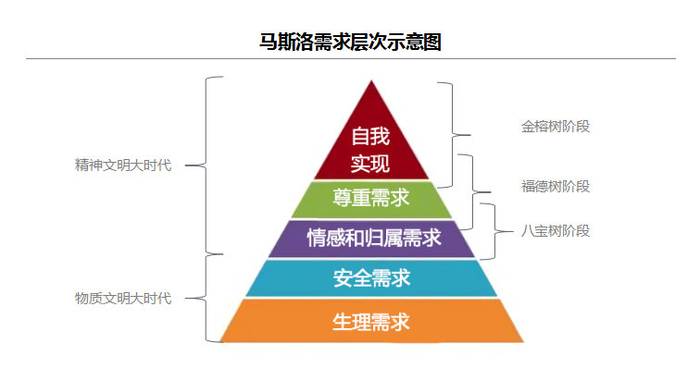

3.2，八宝树是虚拟世界最好的个人成就证明
人类进入精神文明大时代后，精神需求占个人财富的比重会越来越大，物质需求的占比会越来越低。这是任何文明社会的发展趋势。现实世界中，这种需求的体现也是非常明显。有些人，自己的经济条件不那么好，宁可住房差一点，也要保住豪车、名表。因为豪车、名表可以四处炫耀。房屋没办法拿出来到处炫耀。这里体现的，就是人们渴望被社会认可和尊重的精神需求。
▍在未来虚拟世界，你不可能天天在网上晒你的豪宅、豪车、名表、珠宝来博取社会认可。更何况，当物质商品主要由机器制作时，这些物质奢侈品的价格也会一落千丈。不能再成为你获得社会成就的充分证明。而八宝树，这种凝聚了亿万玩家劳动和共识，不可造假、无法仿制的加密数字资产，才是未来虚拟世界中最适宜，又最具共识的奢侈品。可以方便、自然，而又无可辩驳的证明你的社会成就。
更何况，八宝树中“八德”所承载的文化内涵，在未来，也体现着一个人的文化修养和精神境界。这也是其它实体资产和虚拟资产不能比拟的。这种需求，存在于每一个个体中。不同类型的珍稀八宝树，在全球范围内，总能满足不同人的个性化需求。所以，个人玩家、个人用户才是八宝树全球市场的主体。
这说明，八宝树游戏价值主导阶段的价值运营，依然是每个玩家、每个用户的分布式行为，社会化行为。

十一，八宝树的社会化价值

按照人们的传统认识，一款游戏，别说什么社会化价值了。大多数网络游戏就是一种社会化毒瘤，严重地毒害着我们的青少年。八宝树显然希望能通过自己的努力，彻底改变游戏在人们心目中的这种认识。
首先，暴力、血腥、色情、赌博这类不良元素，在八宝树中是绝对不存在的。即使是现在区块链游戏最流行的博彩玩法、资金盘玩法，在八宝树中都被彻底摈弃了。当然，博弈和运气成分，在八宝树中依然保留着。
▍可即便是这种博弈和运气，也被控制在一定范围内，而不违背八宝树“共赢、普惠”的基本原则。
其次，八宝树游戏的价值养成，不再是通过争夺、抢占资源，或恶性竞争来实现。而是通过连接、合作、互惠形式来实现。没有任何一个玩家能独自完成价值养成。通过玩这个游戏，你必须意识到：
▍你这株八宝树的价值养成，需要众多伙伴帮助、协作才能实现。
最后，最重要的是。
▍玩家不仅仅是从表面，而是从游戏价值养成、价值放大而产生的利益关系上，深刻认识和理解区块链共享经济的伟大意义。
这个伟大的意义，究竟意味着什么，究竟伟大在哪里。
作为一款区块链游戏，至少大家感觉到。八宝树比市场上已经出现的区块链游戏复杂一些，甚至更难理解一些。而且，玩法和规则，似乎也完全不同。
▍事实上，八宝树中的所有玩法和规则，体现的都是“共识”价值、“和合”价值，而不是竞争价值、斗争价值。
共识产生价值，连接提升价值，和合放大价值，这将是八宝树商业模式带给人们最根本的观念转变。

1，共识产生价值
八宝树玩家的最高价值养成目标，就是打造高价值八宝树，甚至天价八宝树。很多人无论如何也想不通，一株虚拟树，再说什么基因珍罕、性能优异，也不可能卖到几亿、几十亿吧。谁买它，买来做什么？
2017年11月15日，纽约佳士得拍卖行来的一幅达芬奇在500年前创作的油画作品《救世主》，刷新了单件艺术品拍卖的最高记录，最终成交价为4.5亿美元，折合人民币近30个亿。放到60年前，任何人都不敢想象。毕竟，在1958年6月25日，这幅《救世主》在英国拍卖行上，只拍出了45英镑。
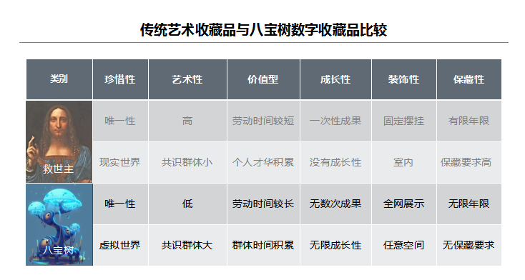
所以，今天我们看起来，10亿、20亿确实是天价。可是，无需50年、60年，就在5年后、6年后，世间新财富的变化，就足以让你震惊了。因为，精神型财富的升值速度，将千百倍于物质型财富。
有人还是会反驳：毕竟，达芬奇的画是世界上最珍贵的艺术品啊。八宝树是什么，是游戏道具啊。哪有游戏道具这么值钱的。
达芬奇的画是世界最珍贵艺术品？不错，确实如此。但你能说出它的珍贵性主要表现在哪些方面，你能说出它的艺术性有何种魅力？没几个人说得出来。
▍说得更通俗一点，它的艺术价值，不是共识产生的，而是市场需求产生的。是人们追求独一无二的精神型财富产生的。
因为，真正懂它艺术性的人太少了。而在这方面，八宝树比它更有优势。
第一，八宝树是一种数字艺术品。未来人类社会，最具价值的不再是实体资产，而是融合了声、光、形于一体的加密数字艺术品。八宝树正是这样的艺术品，而且属于人类社会第一代加密数字艺术品。
第二，八宝树的艺术价值任何独立个体都无法创造，而是亿万玩家共同创造的，凝聚了亿万玩家的共识。在八宝树游戏生态中，哪种外观基因珍稀，几乎每个玩家都清楚、都认可。他们每个人都能给你介绍，为什么这株八宝树这么珍贵。
第三，八宝树的虚拟形象，可以随时随地满足人们对精神型财富的特殊需求。八宝树可以放在个人主页、个人空间、个人头像等任何地方。甚至可以做成表情包，随时随地分享出来。人们一看就知道它的珍稀性和昂贵价值。这是现实世界中，任何收藏品、奢侈品无法比拟的。
例如，李笑来说自己是比特币首富，可是，更多人表示怀疑。因为，李笑来不可能把他拥有的比特币排列出来给大家看。可是未来，某位用户只要在自己网络空间展示出那株最昂贵的八宝树。不用做任何解释，全世界都承认，这位用户就是八宝树生态经济体的首富。
谁买它，买他来做什么。似乎也有了答案。
人们或许还不理解，为什么本白皮书要这么强调八宝树的巨大价值。人们疑惑的是：如果八宝树真能在市场上卖到几千元、几万元一株，那已经是了不得的成功了。为什么一定要说几个亿、几十个亿呢？
本白皮书是什么，是八宝树共享经济生态体的宪法、指南、总纲。八宝树所有伙伴、所有玩家的共识，都靠这部白皮书来凝聚。
▍如果白皮书制定的目标是小康社会，凝聚的共识就是奔小康。目标是富裕社会，共识就奔富裕。八宝树的目标是让所有玩家最终实现财富自由，几千元、几万元显然不行。只有几千万、几个亿才能获得这种自由。
又有人算账了。60万株八宝树，每株平均一个亿是多少？
我们早算过了，60万亿，还不到10万亿美元。互联网时代，都有突破万亿美元的巨型经济体出现了。区块链时代，诞生10万亿美元的超级经济体，难道有什么不可能。不仅一定会诞生，而且一定不止一家两家。如果八宝树几十万玩家都有这么一个坚定共识并付诸努力，八宝树就可能成为第一家。
一切皆有可能，关键在于努力。而我们知道，只有巨大的诱惑，才能产生巨大的动力。新世界尽管美好，新财富尽管巨大，可毕竟都是有门槛的。就像比特币一样，如果没有巨大的动力，谁愿意去了解热钱包、冷钱包，谁愿意去认知公钥、私钥。八宝树确实推开了通往新世界、新财富的大门，也给了每个人属于自己的私钥。可如果没有巨大的动力。面对着高高在上的新技术门槛，一次两次进不了，绝大部分人一定会打退堂鼓。
即便本白皮书一再强调了八宝树的巨大价值，人们现在也不会相信。该打退堂鼓的照样退。没错，是这样。但会有个印象，某白皮书吹牛一株虚拟树要卖几个亿。这就是一颗种子。未来某一天，只要听到一株八宝树卖了几十万、几百万时，他想到的就是几千万、几个亿，巨大的动力，就会催生这颗种子发芽。
说到这里，对八宝树的价值和意义，大家没准有了一些感觉。而这，仅仅是一个开始，更有价值、更为独特的意义，在于它带给人们的新思维。

2，连接提升价值
八宝树的基因配对中，有一条连接配对的规则。意思是，你在与一株性能优异的八宝树配对时，还可以连接最多3株八宝树一起配对。这样，包括你自己和配对对象，就等于一次最多可以连接5株八宝树同时进行。那么，连接另外3株八宝树的意义何在，最主要是提高配对的成功率。因为，成功率非常重要，一旦不成功，配对所支付的福分就全部损失了。而连接其它成功率高的八宝树，最高可以提升30%的成功率，这显然太重要了。
但是，你连接其他成功率高的八宝树，正常情况下也是要付费的。也就是说，别人八宝树的高成功率基因，放到市场配对也是要收取福分的。这样一来，配对的代价就很高了。如果要不停地配对，这个代价恐怕是一般人难以承受的。
有鉴于此，八宝树又设计了一种共享圈规则。
▍共享圈中的玩家，只要结成好友对了，彼此可以免费配对、免费连接。这样，每次配对，只要支付极少的平台手续费就可以进行了。而且，可以没有限制的进行无数次配对，无数次连接。
这样看来，打造一株性能优异的天价八宝树似乎并不困难。
事情当然没那么简单。每株八宝树完成一次配对后，都有一个冷却期。一株八宝树配对越多，冷却时间越长。于是，你会发现，共享圈中彼此是可以相互免费配对，可是，冷却时间长达数天、甚至数十天，谁也受不了。
面对这种情况，拥有高成功率基因的八宝树玩家，可以进行时间配对，来缩短冷却时间。但是，这虽然可行。但也需要时间、精力和运气，不可能一蹴而就。那么，对于希望大量配对、经常性配对的玩家来说，唯一的最佳出路就是广结善缘、多交好友。
▍每次配对不是仅仅需要3株八宝树辅助吗，我建立30个、300个共享圈好友对，每天轮流配对。这样，问题不就解决了吗。
是的，这就是八宝树游戏的初心，连接提升价值。而这一点，又正是区块链共享经济的核心价值观。
既然一株天价八宝树需要无数人连接打造，那么，可不可以围绕这株具有潜质的八宝树，建立一个类似游戏公会的共享经济体。未来，这株天价树打造成功了，价值由每个公会成员共享。这种思路、这种玩法，一定是市场的产物，是游戏规则的衍生物。在这种核心价值观引导下，更多共赢思路、更多共享玩法，会一个又一个的被创造出来。这种可能性一定存在。
每个人从娘肚子就开始受教育，什么道理都听过。要团结、要合作，一把筷子10人折不断，一根筷子1人轻轻就折断。可绝大多数人也就听听罢了，不可能触及灵魂，更不可能改变其固有意识。再说多了，不仅没用，甚至产生反感。
那好，玩游戏不反感吧，玩赚钱的游戏不反感吧。于是，人们会发现，在这个游戏中。没有好的人设，没有好的人缘，不能创造更大的连接空间，你要想赚大钱，基本没有可能。
▍而好的人设、好的人缘怎么才能培养出来呢。很简单，对自己，遵循“孝悌忠信”，对他人，信守“礼义廉耻”。这八德，就是新财富的八大通道，这八大通道都连通了，赚大钱、发大财那就轻而易举了。
你想赚大钱，就得这么去做。你若在这巨大利益诱惑面前，不为所动，那也是你的选择。
所以，八宝树没有任何道德说教，只用价值说明一切。

3，和合放大价值
在八宝树之前，人类社会上的所有商业模式，几乎都是零和博弈。不仅商业模式如此，游戏博弈也是如此，我赢了，你就输了。
先说游戏。绝大部分博弈性社群游戏，都是有敌人的。哪怕是角色养成游戏，养成目的也是为了与敌人PK。大BOSS掉落的宝物，我抢到了，你就没有。相互PK，我赢了，你就一定输了。零和博弈。
再说商业模式。今天任何一份商业计划书，都需要你充分考虑同业竞争的威胁。因为，这种竞争是你死我活的。不是我吃掉你，就是你吃掉我。零和博弈。
▍而八宝树，打造的是人类社会第一款和合共赢的商业模式、游戏模式。
在游戏中，八宝树中有敌人吗，没有敌人。八宝树中有人输吗？没有人输。是，八宝树中，也存在博弈性。无论基因配对、德星抽奖，还是合杈竞猜，都含有博弈属性。但是，这种博弈是共赢博弈，参与方只有赢多赢少的区别，而不是赢方收益来自输方损失。
以德星抽奖为例，奖池的奖金是商家的广告费。可以视为玩家在游戏中浏览商家广告共同积累的价值。抽奖时，德星总分高、运气好，抽到的会多一些。反之，则少一些。而不是像其他区块链博彩游戏，或资金盘游戏，前面玩家赚到的收益，往往是后面玩家损失的利益。
即便是打造天价八宝树这样的博弈，也不是你打造出来了，我就输了。
▍第一，八宝树的珍稀基因没有极限，只能是无限逼近。今天你打造出来了，明天我比你多0.001个点，就又是一株新的天价树了。
▍第二，更重要的意义在于，你打造出了一株天价八宝树，不仅你是赢家，整个八宝树生态中的玩家都是赢家。假设你这株八宝树卖出了6亿元。那么，整个八宝树经济体的价值，就等于增长了6亿元。每个人手上的每个福分，都增长了0.01元。
同赢、共赢，没有输家。游戏如此。商业模式亦是如此。
八宝树商业模式没有竞争对手，只有合作伙伴。为什么？如果你认真看过前面第八章的2.2节“八宝树的森林生态”，就一定有答案了。
我们来感受一下这个场景。八宝树在市场上推出了，反应强烈，人们认可度高。那么，福分的价值一定在上涨。这时，有另一家经济实体雄厚的团队，借鉴我们的开源代码，打造了一个商业模式几乎一样的九宝树。
对此，我们欢迎。不是嘴上说，而是用价值来体现。我们将市场上已有价值的福分拿出来，无偿的、没有任何条件的给九宝树。让他们所有玩家不仅可以挖自己的九宝币，还可以挖福分。这就是八宝树开放型的树游戏生态经济体。
有人说，九宝树认为自己实力雄厚，不跟你八宝树合作。
如果我们无偿拿出正在上涨的福分价值跟他合作，他都不愿意，那真的很傻。好吧，他不跟我们合作，那我们跟他合作。让我们八宝树的玩家，既可以挖福分，又可以挖九宝币。
有人再追问，万一九宝树也不答应。既不来与八宝树合作，也不要八宝树去跟他们合作。就要竞争到底，这也有可能呀。
果真如此，那他根本没有理解八宝树商业模式，根本没有理解共享经济。他打造的也不是八宝树共享经济商业模式，所以，也不可能成为八宝树的竞争对手。
八宝树商业模式，给了任何伙伴无法拒绝的理由。尤其是当市场上福分价值处在上升通道中时。吸引力更是无法抗拒。
▍任何投资人或创业者，如果看好八宝树商业模式，想自己打造一个类似游戏。将自己的不同想法、不同创意融进去，都没问题。具体的游戏规则、游戏玩法，由你做主。我们把市场上已经有价值的福分共享给你。如果你的创意、你的规则更吸引玩家。你的玩家挖到的福分可能比八宝树玩家还多。八宝树森林生态经济体，就完全有可能由你来主导了。
因为，这样做，对整个经济生态体有利。这就是和合放大价值。
假设你有能力吸引5万用户进入，八宝树已有3万用户，其它两家游戏森林生态伙伴各自有1万用户。这时，这个森林生态就有了10万用户。按照梅特卡夫定律，网络的价值与网络用户的平方成正比。一个5万用户的网络经济体，可能价值500万。而10万用户的经济体，价值可能达到2000万。这就是和合共赢。
无数伙伴在和谐的氛围中合作，可以让彼此价值最大化。而价值共享，同赢、共赢的氛围，多半都是和谐的。“人和主义⑥”在这里非常自然地呈现出来。
八宝树确实仅仅是一款游戏，一款以利益诱惑为驱动力的区块链游戏。
▍可是，如果我们能通过这款游戏，将“共识产生价值，连接提升价值，和合放大价值”这样的新思维、新价值观带给社会，并深入人心。八宝树就是一款伟大的游戏。

十二，八宝树分布式治理机制

区块链共享经济商业模式的治理机制，一定是社会化的、分布式的。可是，截至目前为止，社会上还没有出现能达成高度共识的分布式治理机制。对此，八宝树也在探索中。
由于早期的创始团队、技术开发团队已经实现社会化，八宝树生态经济体的治理，就被逼到非走分布式治理不可的境地了。很多人不理解，我们为什么要这么早解散中心化核心团队。
无须讳言，经济支出是一个很重要的原因。除非我们去拿投资人的投资，去做私募，搞ICO。那样，是可以支持中心化团队运行更久。但代价是要允许出现福分的大庄家，允许资本的意志在八宝树经济体存在，这是我们无法不考量的。
此外，我们很清楚，这一步迟早要走，早走一定比迟走好。虽然现在会有种种弊端，可是，比起上链后，资产价值开始增值了。再来实现去中心化、社会化，难度一定小得多。
因此，在本白皮书中，已经没有核心团队介绍，甚至连主要创始人的介绍也都免了。因为，中本聪至今人们也不知道他是谁，可并不妨碍世界对比特币价值的认可。今天，我们的初级产品已经面世，还是一切让产品说话，这样更有力度。
后面，即使有必要公布一些早期创立者、参与者的信息，也都是社会化的身份。而不存在核心团队成员的身份了。
由于八宝树的分布式治理机制不能再等，必须尽快确定。所以，我们采用了一种先简易、后规范的模式。先按照一人一票的原则，尽快选举产生八宝树社区治理委员会。未来，所有已上链资产和规则的改变，都必须取得51%以上的玩家投票认可。所有过渡期的中心化资产分配和规则制定，都必须得到社区治理委员会同意。
未来，大家对八宝树生态经济体有了更深入认识和了解后，再由社区治理委员会提出更进一步的治理模式和治理方案。
前期的一人一票，是指所有认领了八宝树，并通过了实名认证的玩家，都有一票的投票权。我们没有采用按福分持有多少决定投票权，也是出于追求一种更公平、更合理治理机制的考虑。按股权多少、Token多少享有投票权不同，是对资本的尊重，而不是对人的尊重。无论你持有的福分多少，一人一票，还是最能体现公平人权、公平人性的。
八宝树白皮书的正文部分，到这里就全部结束了。
▍如果你在阅读本白皮书过程中，有一点点心动。那么，建议你牢牢抓住这一点，并坚信这一点。随后，用自己的知识、逻辑和良知，慢慢地从这一点来突破。不要在意任何人的嘲讽、讥笑或诋毁。历史经验告诉我们，这个世界诞生的任何新财富，最初能感知并把握的人总是极少数。你，有可能就是这极少数人之一。虽说这个时代的非法传销者、资金盘操作者，也会说出同样的话来。但是，他们说这话时盯着的是你的钱包。而我们，最多是在打量你的闲余时间罢了。

- 按照Topal对人类物质文明大时代和精神文明大时代的划分。人类社会的原始文明时代、农耕文明时代和工业文明时代，都属于物质文明大时代。直到2012年，人类进入了以信息和互联网技术为标志的智慧文明时代，同时，也是人类社会精神文明大时代的开始。
（链接：https://zhidao.baidu.com/question/1608515767774077147.html）

- 一个社会发展真正符合宇宙客观规律时，这个社会的一切都是人民共有的。大家推举品德高尚、能力出众的人领头，人与人之间讲信用、修和睦。所以，人们都不仅仅把自己的亲人视为亲人，也不仅仅把自己的子女视为子女（而把天下父母是为自己父母，把天下子女是为自己子女）。会让所有老年人都能安享晚年，所有成年人都能施展才干，所有孩子都能健康成长。无论是老来无妻的人、老来无夫的人、幼小无父的人、老来无子的人，以及残疾人都能得到社会的关爱和照料。男子成年能找到职业，女子成年能及时婚嫁。遇上财产货物扔在地上一定有人管，但不是为了拿回自己家。遇上公共事务没有处理一定有人出力，但不是为了自己谋私利。这样一来，打小算盘没有空间了就成不了气候，偷盗抢劫没有必要了就不会有人去干。家家户户大门开着，夜晚都不用关的。这就叫大同社会。（Topal译）

- 出自1776年7月4日由美国第二次大陆会议(Second Continental Congress)于费城签署的《美国独立宣言》（The Declaration of Independence）。

- 无论作为一国之君或一家之长，都不必担心人民的财富少，而要担心财富分配不均。 不要担心生活贫困，而要担心生活不定宁。财富分配均匀，就没有贫穷。人民和睦相处，就不会冷清。国家平和安定，就不会亡国。（Topal译）

- “天下熙熙，皆为利来；天下攘攘，皆为利往。”出自西汉著名史学家、文学家司马迁《史记》的第一百二十九章“货殖列传”。 意思是说天下人为了利益而蜂拥而至,为了利益各奔东西。指普天之下芸芸众生为了各自的利益而奔波。

- “人和主义”。Topal于2016年提出的一种新时代人际关系理论。（链接：https://wenku.baidu.com/view/7b5a97e24bfe04a1b0717fd5360cba1aa8118c74.html）

